

文献阅读报告

姓名：袁梓婷
班级：金融202301
学号：202301745

我的cnb远程仓库地址：

https://cnb.cool/yuanting.zee/SmartBankingexperiment/-/tree/master

实验一：TRAEIDE+AI协作
1.1 实验目的
1.学习TRAEIDE的安装与配置方法
2.掌握Python环境搭建与管理
3.了解AI智能环境监测功能
4.熟悉TRAE四种模式的使用
5.掌握贪吃蛇网页游戏的开发方法
6.学习HTML、CSS、JavaScript前端开发技术
7.理解游戏逻辑与状态管理
8.掌握网页游戏的部署与发布流程
9.学习AI智能体的创建与使用
10.掌握Excel多文件处理与数据分析技术
1.2 实验环境
•操作系统：Windows10/11
•IDE：TRAEIDE
•Python版本：3.10+
•浏览器：Chrome/Edge
•技术栈：HTML5+CSS3+JavaScriptES6+
•Office软件：MicrosoftOffice2016+
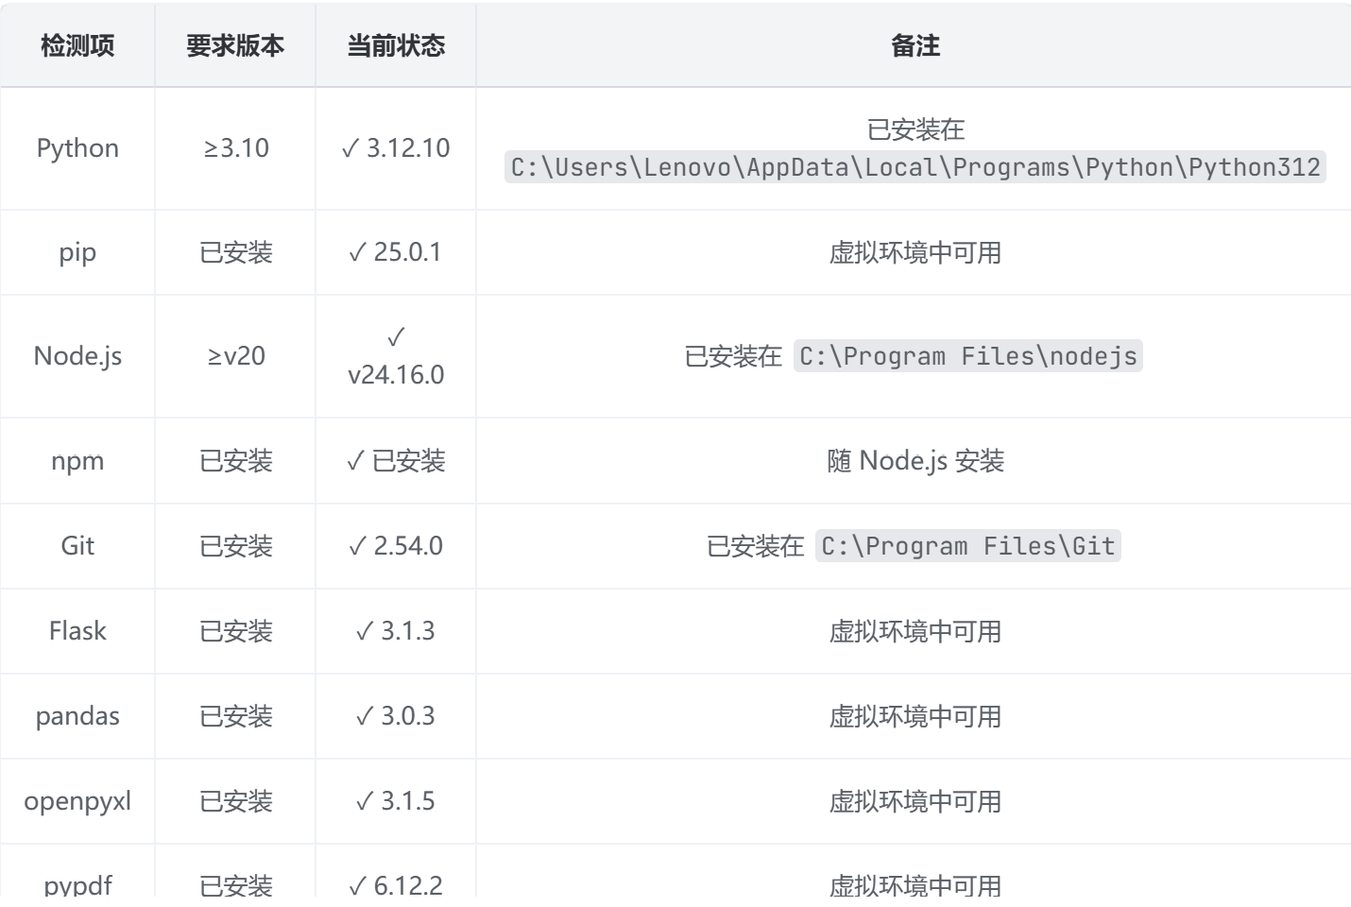
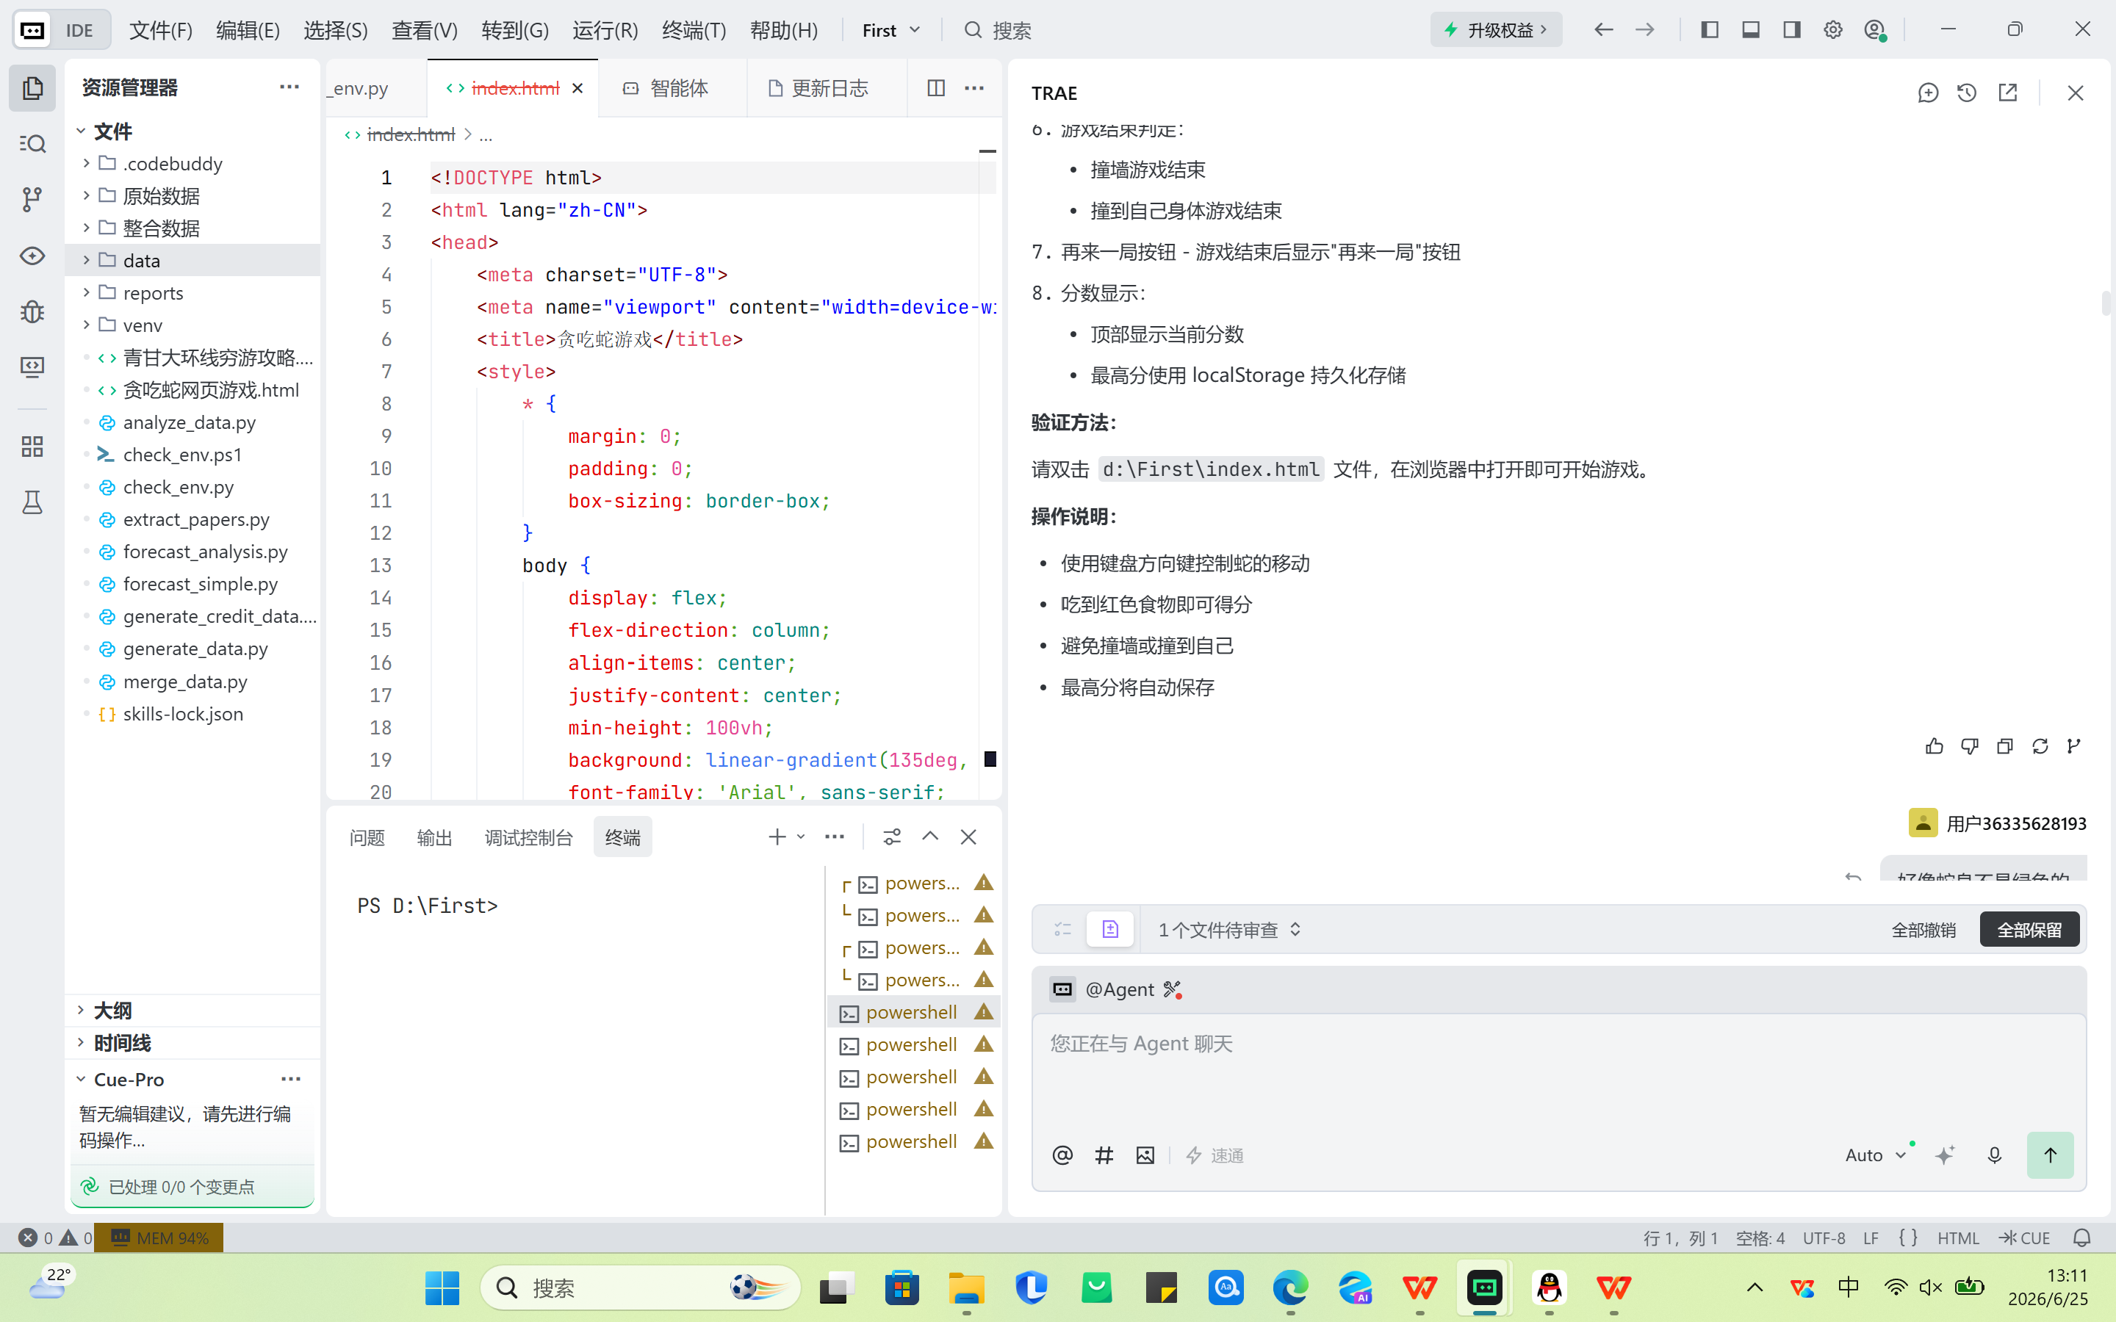
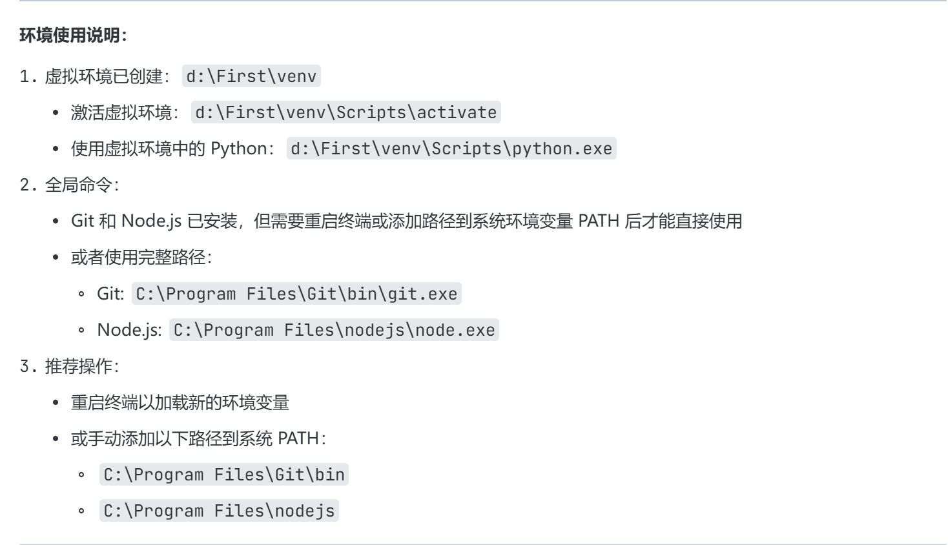
1.3实验步骤
实验1 A环境搭建与贪吃蛇
步骤1：安装TRAE
（1）下载TRAEIDE安装包 （2）运行安装程序，按照向导完成安装 （3）启动TRAEIDE，进行初始配置
步骤2：配置Python
（1）使用TRAE内置的Python环境检测功能 （2）配置虚拟环境，安装必要的依赖包 （3）验证Python环境配置成功
步骤3：AI智能环境检测
（1）启动AI智能环境检测功能（2）分析项目依赖需求（3）根 据检测结果安装缺失依赖
步骤4：TRAE四种模式
（1）学习TRAE的四种工作模式（对话模式、文件模式、项目模式、调试模式） （2）理解每种模式适用场景 （3）实践不同模式下的开发流程
步骤5：贪吃蛇网页实验
（1）创建HTML文件，构建游戏页面结构 （2）创建CSS文件，设计游戏样式（含6种蛇风格） （3）创建JavaScript文件，实现游戏逻辑（含4种难度等级） （4）实现方向键/WASD控制、碰撞检测、得分系统、暂停功能
步骤6：贪吃蛇网页发布
（1）准备部署文件（snake.html,snake.css,snake.js） （2）使用本地服务器测试运行

实验1 B：智能体与Excel处理
步骤1：创建AI论文解读智能体
（1）配置docxSkill服务 （2）准备论文文档（支持doc、
docx、pdf等格式） （3）编写AI解读提示词，设置解读维度（研究背景、核心方法、实验结果、结论） （4）执行智能体，自动生成论文解读报告5.验证解读报告的准确性和完整性
步骤2：Excel多文件合并
（1）准备多个Excel数据文件（不同部门的业务数据） （2）配置xlsxSkill服务 （3）编写合并脚本，处理以下情况：-不同文件的列结构差异-重复数据的去重处理-数据格式的统一转换 （4）执行合并操作，生成统一的汇总Excel文件 （5）验证合并结果的正确性
步骤3：业务数据预测（SARIMA+LSTM）
（1）准备历史业务数据（时间序列数据） （2）使用SARIMA模型进行统计预测：-数据平稳性检验（ADF检验）-模型参数选择（p,d,q）-模型训练与预测 （3）使用LSTM模型进行深度学习预测：-数据归一化处理-序列数据构建-LSTM网络搭建与训练 （4）对比两种模型的预测效果，分析优缺点
步骤4：业务数据报告预测
（1）基于预测结果生成分析报告 （2）使用docxSkill格式化报告内容（标题、段落、表格、图表） （3）添加可视化元素（趋势图、对比图） （4）生成完整的业务数据分析报告

1.4 实验结果
1.4.1 游戏功能实现
功能模块 | 实现内容
难度等级 | 简单、普通、困难、专家（4个级别）
蛇风格 | 经典绿、海洋蓝、樱花粉、彩虹色、火焰红、冰晶蓝（6种）
操作控制 | 方向键↑↓←→或WASD控制移动方向
游戏特性 | 食物系统、碰撞检测、暂停功能、得分系统、难度递增
数据存储 | LocalStorage保存最高分
表1:贪吃蛇游戏功能实现表
1.4.2 文件结构
snake-game/
|--snake.html #游戏主页面（含菜单系统）
|--snake.css #游戏样式（含6种蛇风格）
|--snake.js #游戏逻辑（含难度和等级系统）
|--snake_single.html#单页面版本
|--index.html #项目入口
|--vercel.json #Vercel部署配置
`--README_SNAKE.md#项目说明文档
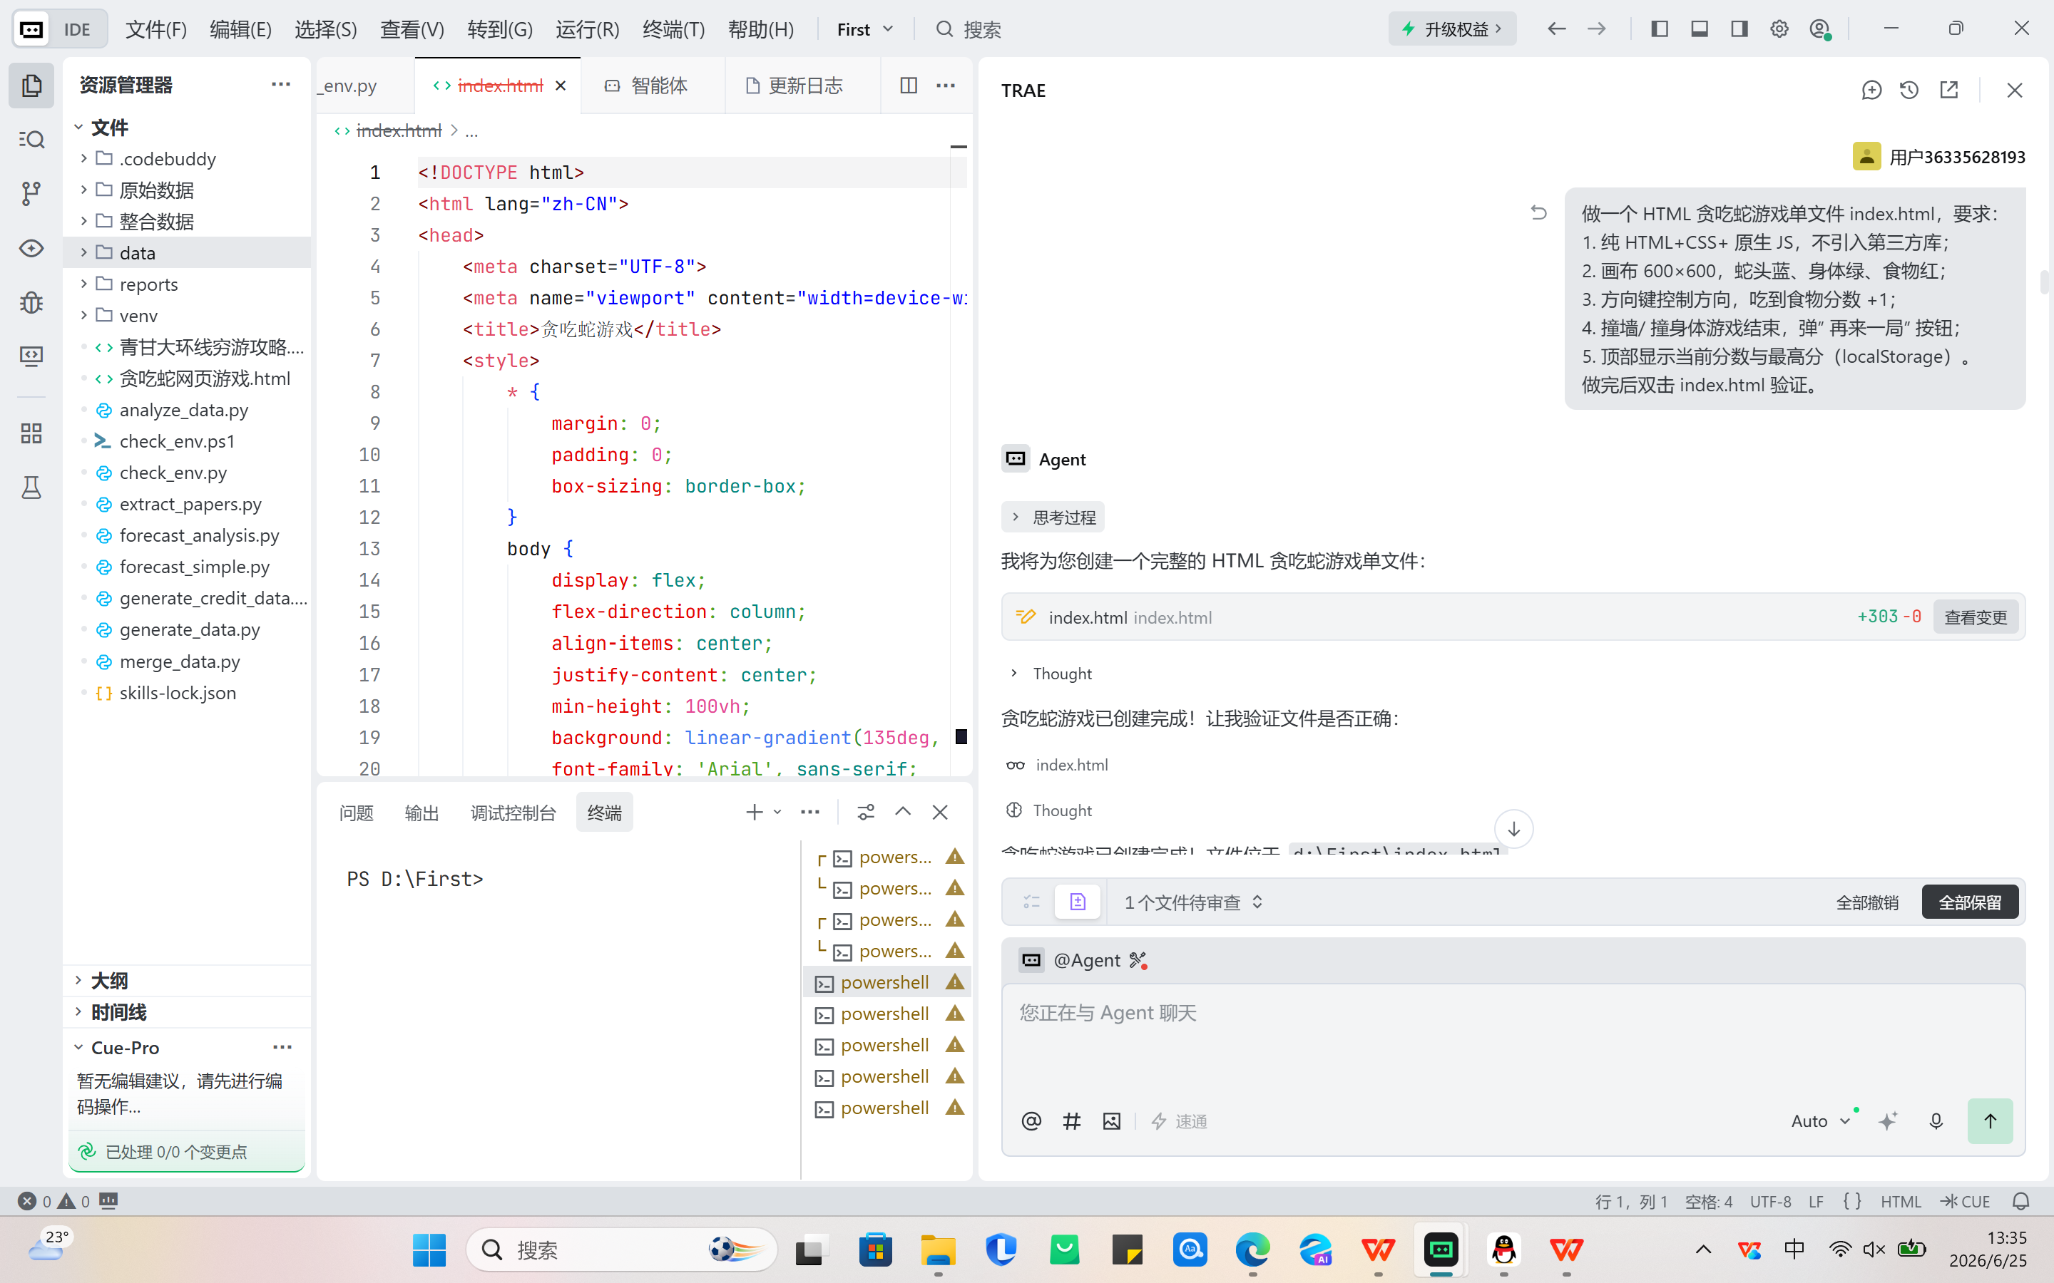
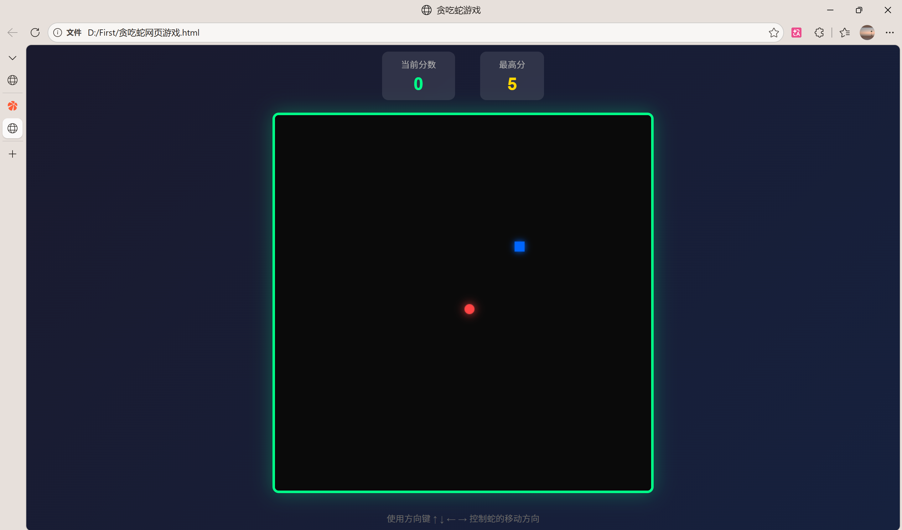
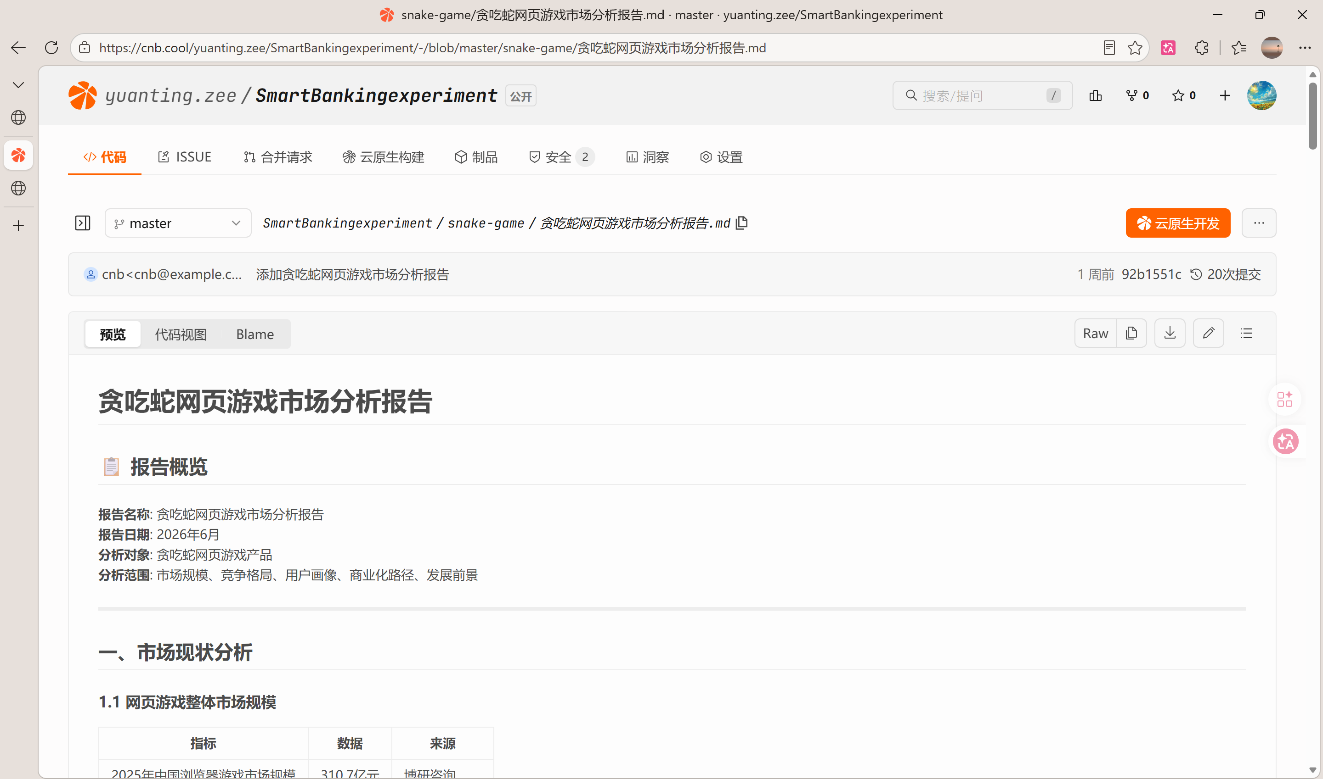
1.4.4 AI论文解读智能体
成功创建AI论文解读智能体，具备以下功能：

1 | 实验一：TRAEIDE+AI协作 | 5

功能模块 | 实现内容
文档读取 | 支持doc、docx、pdf等多种格式
内容提取 | 自动提取论文标题、作者、摘要、关键词
深度解读 | 分析研究背景、核心方法、实验设计、结论
报告生成 | 生成结构化解读报告，含图表和引用
多语言支持 | 支持中英文论文解读
表3:AI论文解读智能体功能
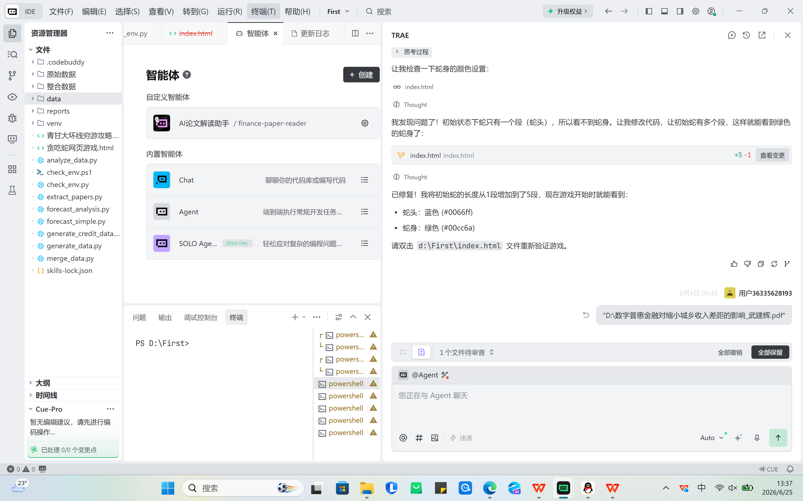
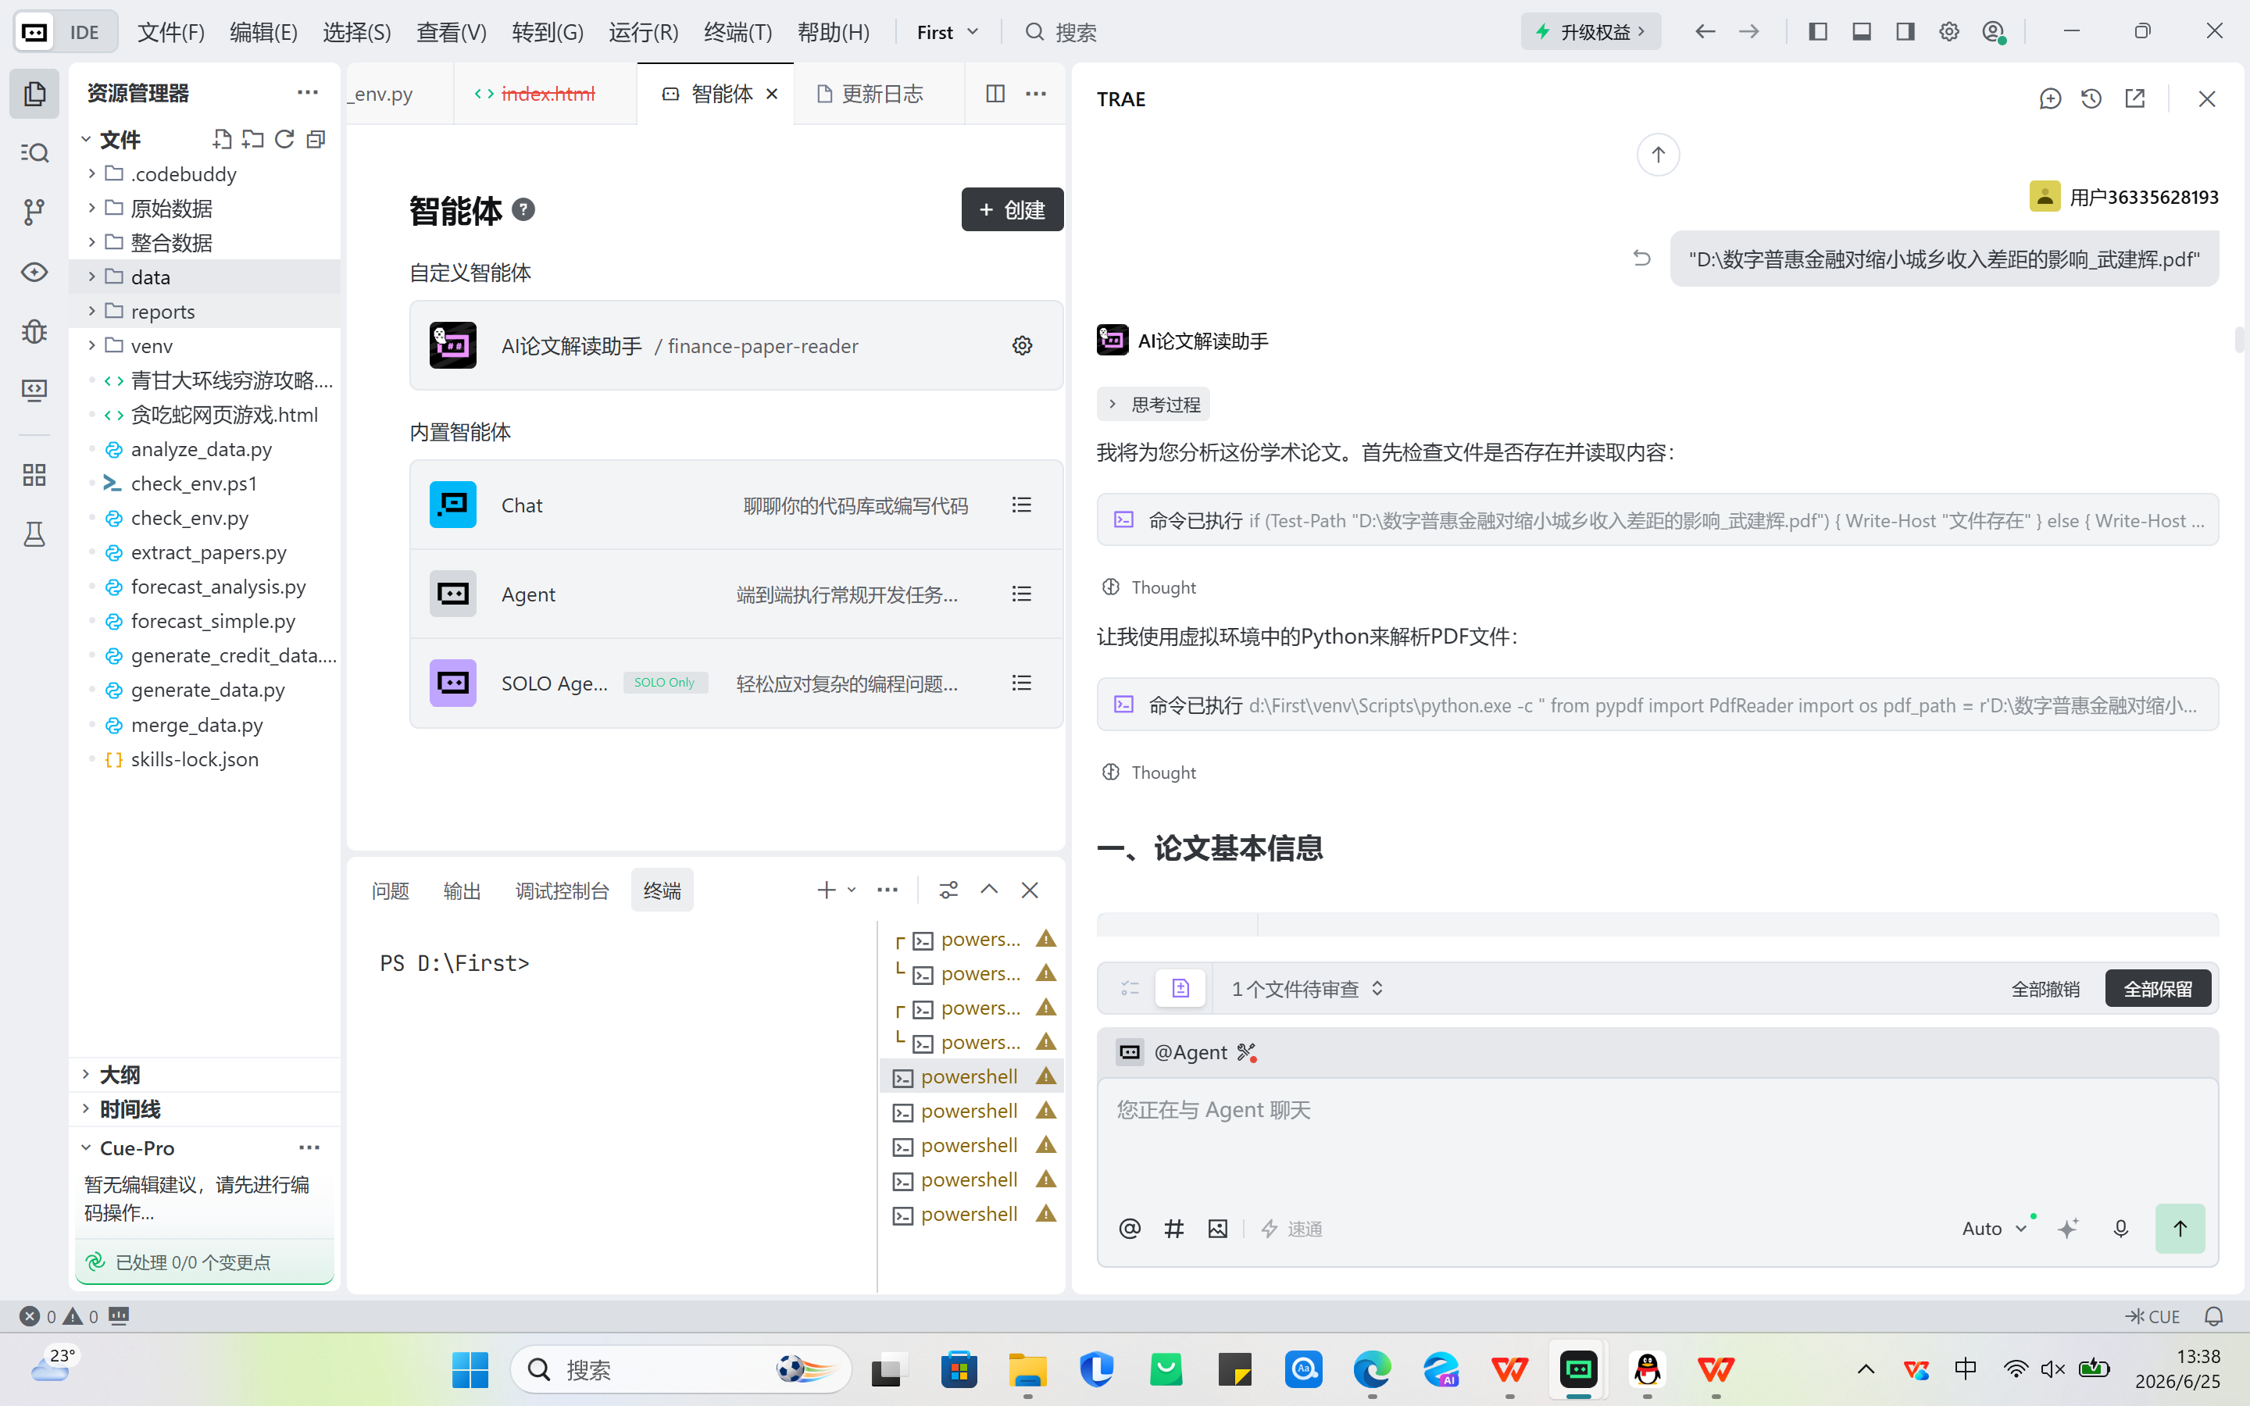
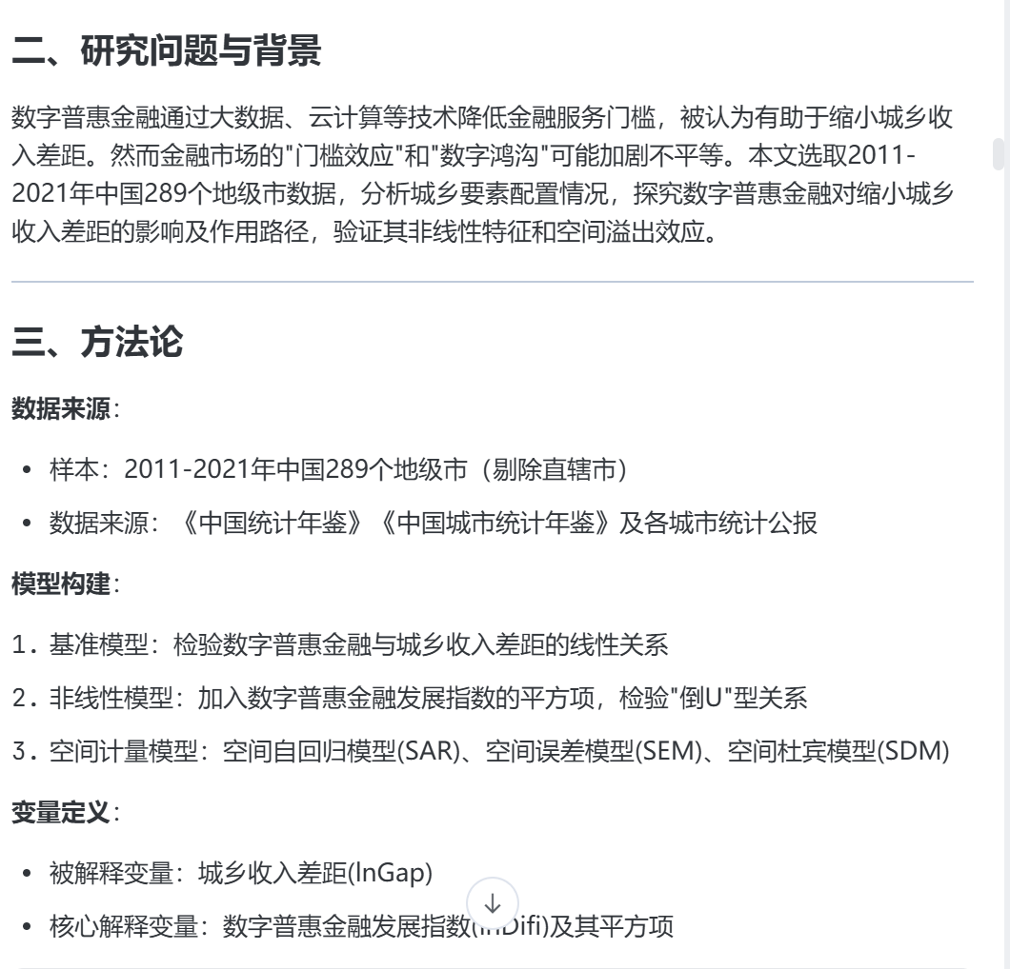
1.4.5 Excel多文件合并
成功实现Excel多文件合并功能，处理了以下数据场景：
处理场景 | 解决方案
列结构差异 | 自动识别并对齐列名，缺失列填充空值
重复数据 | 基于主键去重，保留最新记录
格式统一 | 日期、数值、文本格式标准化
大数据量 | 分块读取，内存优化
合并验证 | 自动检查合并前后数据一致性
表4:Excel合并处理场景
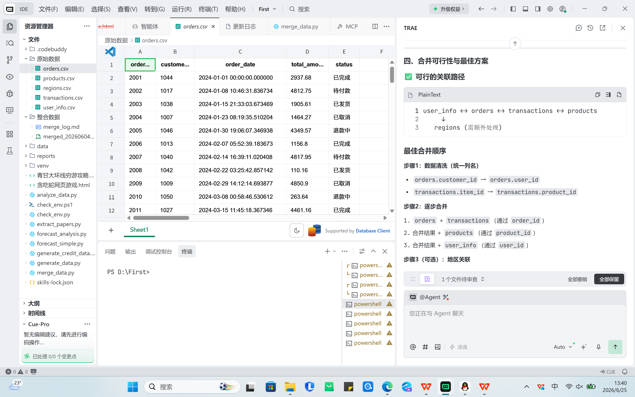
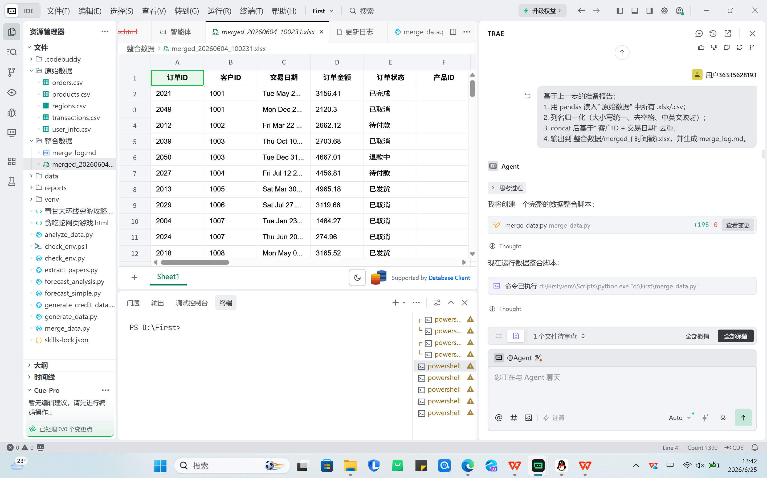
1.4.6 数据预测模型
模型类型 | 适用场景 | 特点
SARIMA | 短期时间序列预测、数据平稳 | 统计方法，解释性强，参数可解释
LSTM | 长期序列预测、复杂模式识别 | 深度学习，拟合能力强，需大量数据
表5:数据预测模型对比
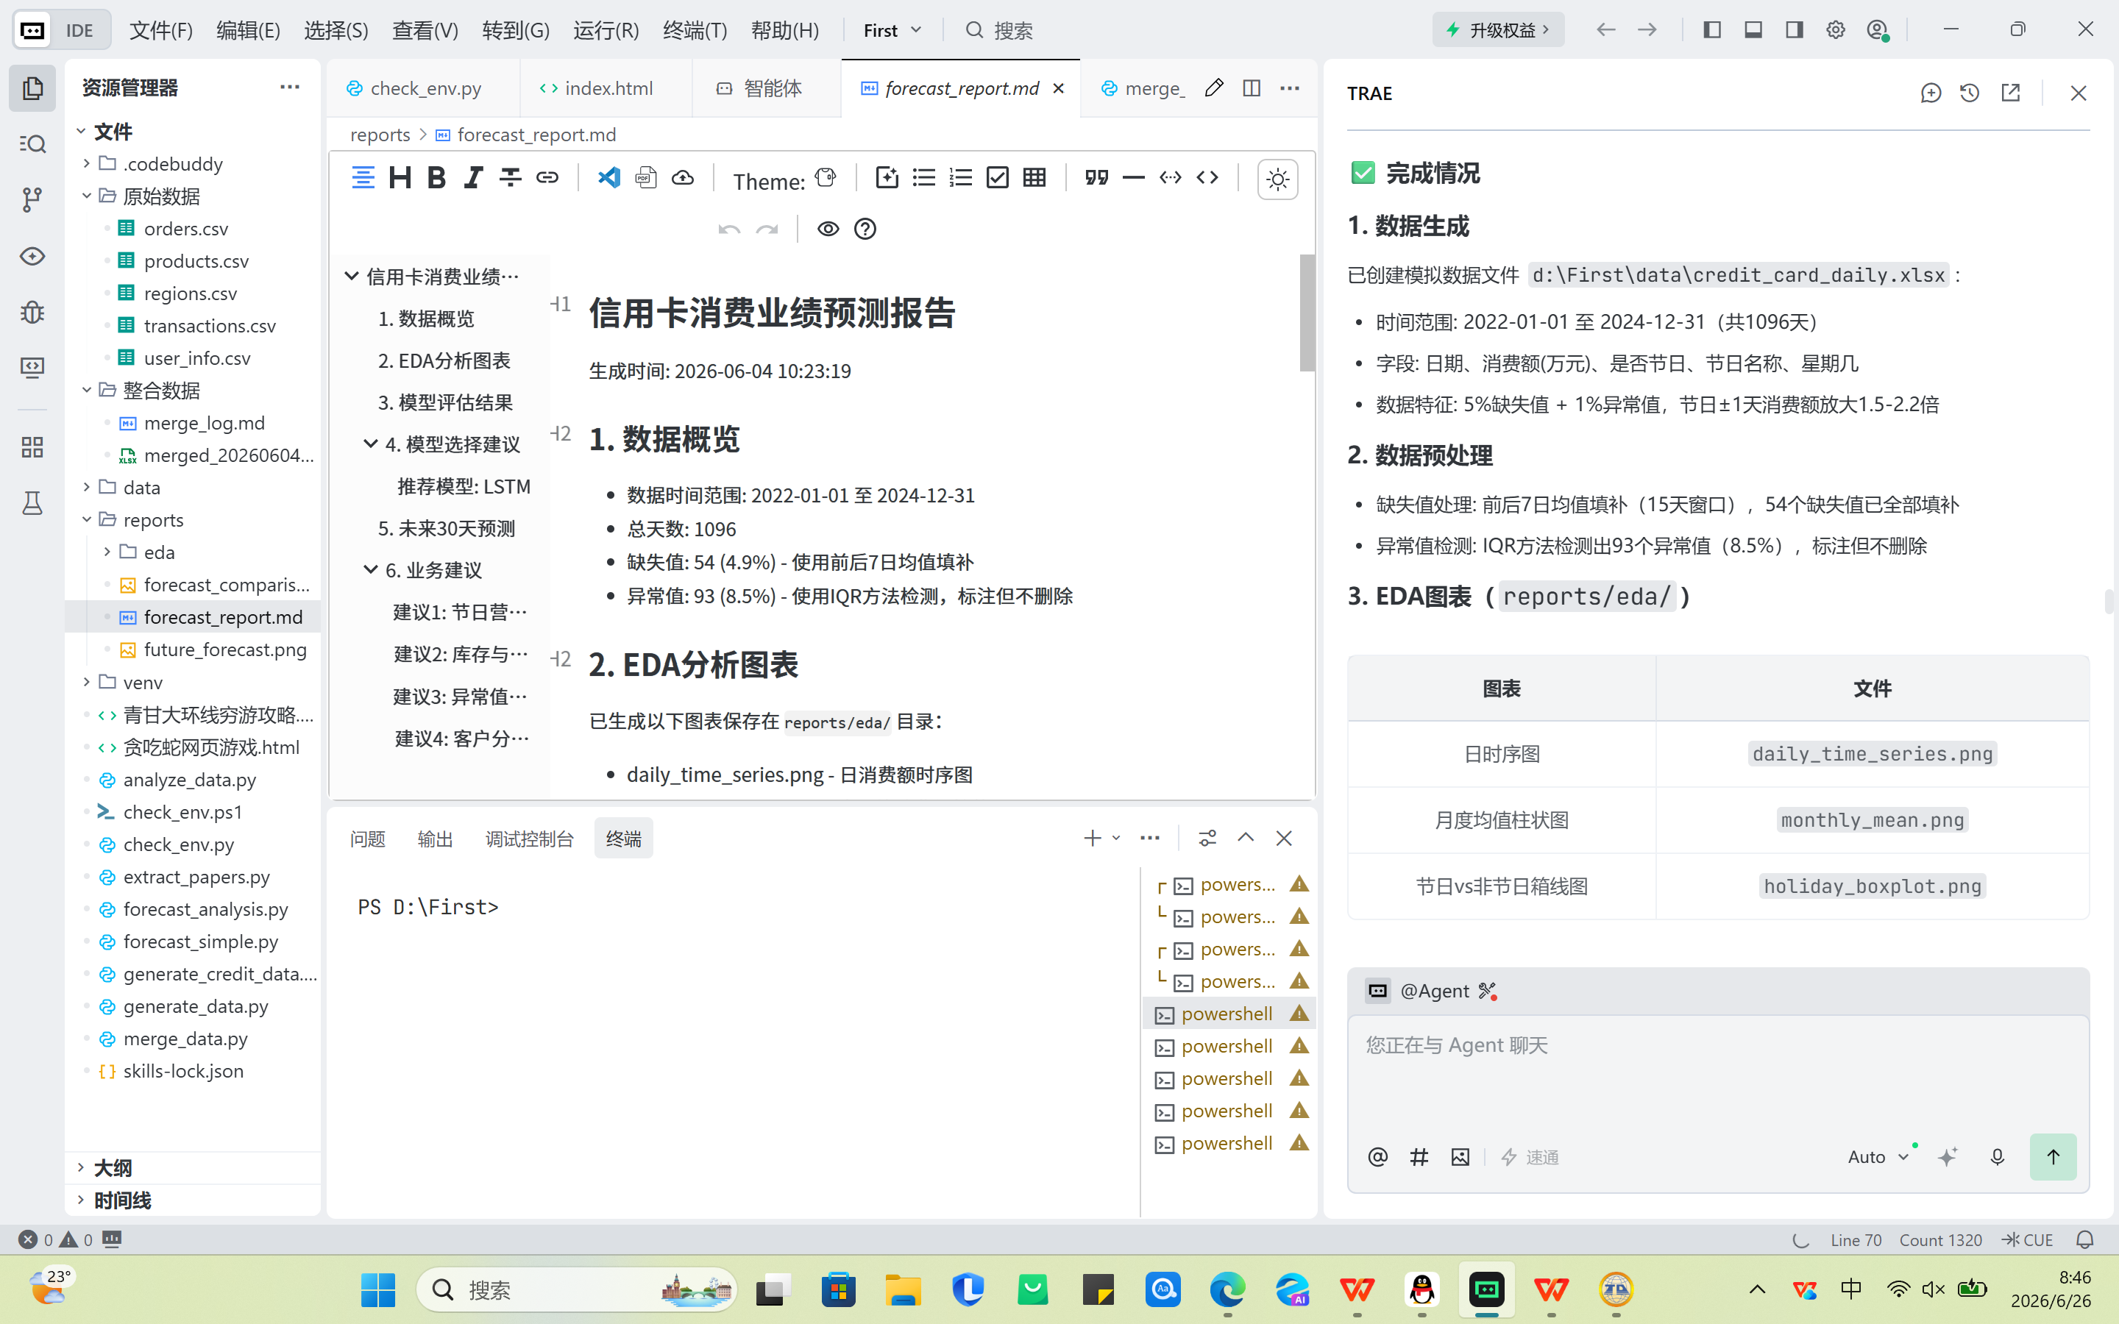
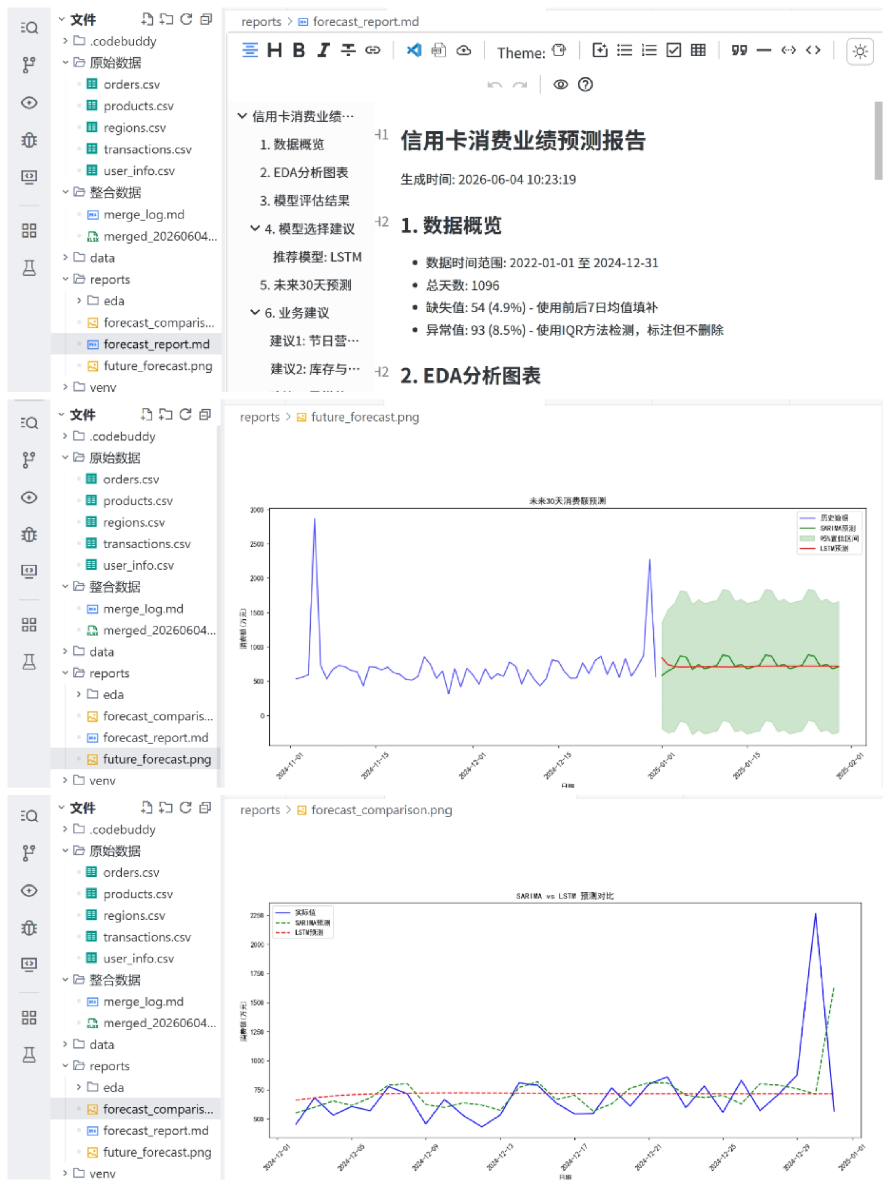

1.5 问题与解决
1.问题：游戏画面闪烁严重
解决：使用requestAnimationFrame替代setInterval，优化渲染性能
2.问题：蛇身移动不流畅
解决：优化蛇身数组操作，采用数组shift/push实现平滑移动
3.问题：碰撞检测不准确
解决：优化碰撞检测算法，使用精确坐标对比
4.问题：最高分无法保存
解决：修复LocalStorage存储逻辑，确保数据正确读写
5.问题：PDF论文读取失败
解决：安装PyPDF2库，配置PDF解析环境
6.问题：Excel合并时格式丢失
解决：在合并过程中保留原始样式信息，使用样式复制功能
1.6 实验心得
通过本次实验，我全面掌握了TRAEIDE的使用方法和AI辅助开发的核心技能。在实验一A部分，我学会了使用HTML、CSS和JavaScript开发贪吃蛇网页游戏，深入理解了游戏逻辑设计、状态管理和用户交互实现。游戏的4种难度等级和6种蛇风格设计，让我学会了如何通过参数化配置实现灵活的功能扩展。在实验一B部分，我创建了AI论文解读智能体，学会了如何使用docxSkill自动读取和分析文档内容，大大提高了文献阅读效率。Excel多文件合并功能的实现，让我掌握了数据处理的核心技术，包括数据清洗、格式转换和去重处理。SARIMA和LSTM两种预测模型的对比实验，让我理解了传统统计方法和深度学习方法的优缺点，学会了根据实际场景选择合适的预测模型。整个实验过程不仅提升了我的编程能力，更让我体会到AI工具在提高工作效率方面的巨大潜力。

实验二：MCP由浅入深
2.1 实验目的
1.理解MCP（ModelContextProtocol）概念与原理
2.了解支持MCP的主流平台（Registry/Marketplace）
3.掌握MCP服务的配置方法
4.学习浏览器组MCP的使用（让AI操作浏览器）
5.掌握Office表格组MCP的使用（AI操作Excel）
6.学习文档生成组MCP的使用（Word+PPT生成银行简报）
7.掌握数据分析组MCP的使用（stata-mcp跑计量回归）
8.学习OpenBB金融数据获取与分析
2.2 实验环境
•操作系统：Windows10/11
•IDE：TRAEIDE
•MCP服务：docx、pptx、xlsx、openbb-finance等•Office软件：MicrosoftOffice2016+
•Python版本：3.10+
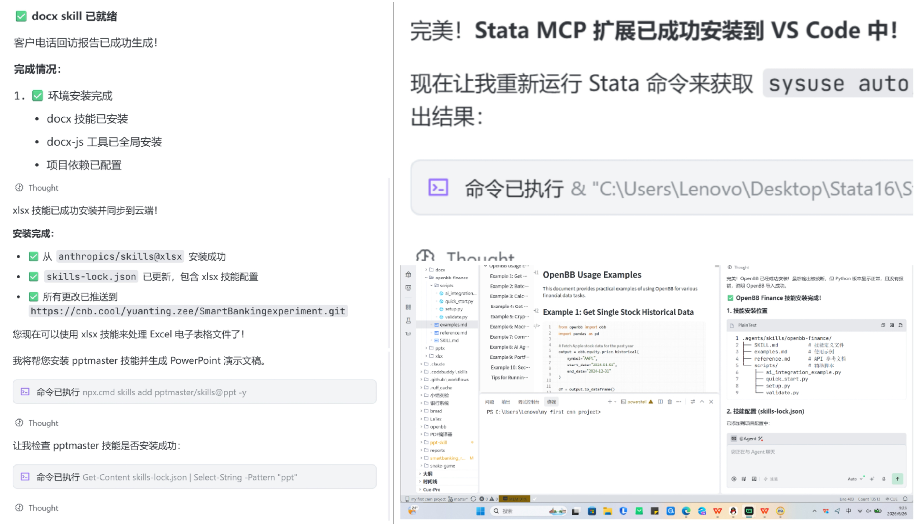
2.3 实验步骤
步骤1：MCP概念理解
(1)学习MCP基本概念和工作原理 (2)了解MCP在AI工作流中的作用 (3)熟悉MCP市场（Registry/Marketplace）
步骤2：MCP服务配置
(1)在TRAEIDE中配置MCP服务 (2)安装必要的MCP插件 (3)配置MCP服务运行条件
步骤3：浏览器组MCP使用
(1)配置浏览器组MCP (2)编写提示词让AI操作浏览器（网页浏览、表单填写、数据采集） (3)验证浏览器操作结果
步骤4：Office表格组MCP使用
(1)配置xlsxMCP服务 (2)创建贷款定价模型Excel文件（包含定价参数、客户定价测算、敏感性分析三个工作表） (3)使用AI辅助生成复杂公式和条件格式
步骤5：文档生成组MCP使用
(1)配置docx和pptxMCP服务 (2)使用AI生成银行简报文档（包含业务数据、分析结论、建议措施） (3)生成PPT演示文稿（包含图表、数据可视化、汇报内容）
步骤6：数据分析组MCP使用
(1)配置openbb-financeMCP服务 (2)获取金融数据（股票价格、财务报表、市场指数） (3)进行数据分析和可视化
2.4 实验结果
2.4.1 贷款定价模型
成功生成包含三个工作表的Excel文件：
工作表 | 内容
定价参数 | 资金成本(FTP)、风险溢价、运营成本、资本占用成本、目标利润
客户定价测算 | 5个客户的贷款定价测算，含完整公式引用
敏感性分析 | FTP变动分析、信用等级变动分析
表6:贷款定价模型工作表
定价公式：
贷款利率=资金成本+风险溢价+运营成本+资本占用成本+目标利润
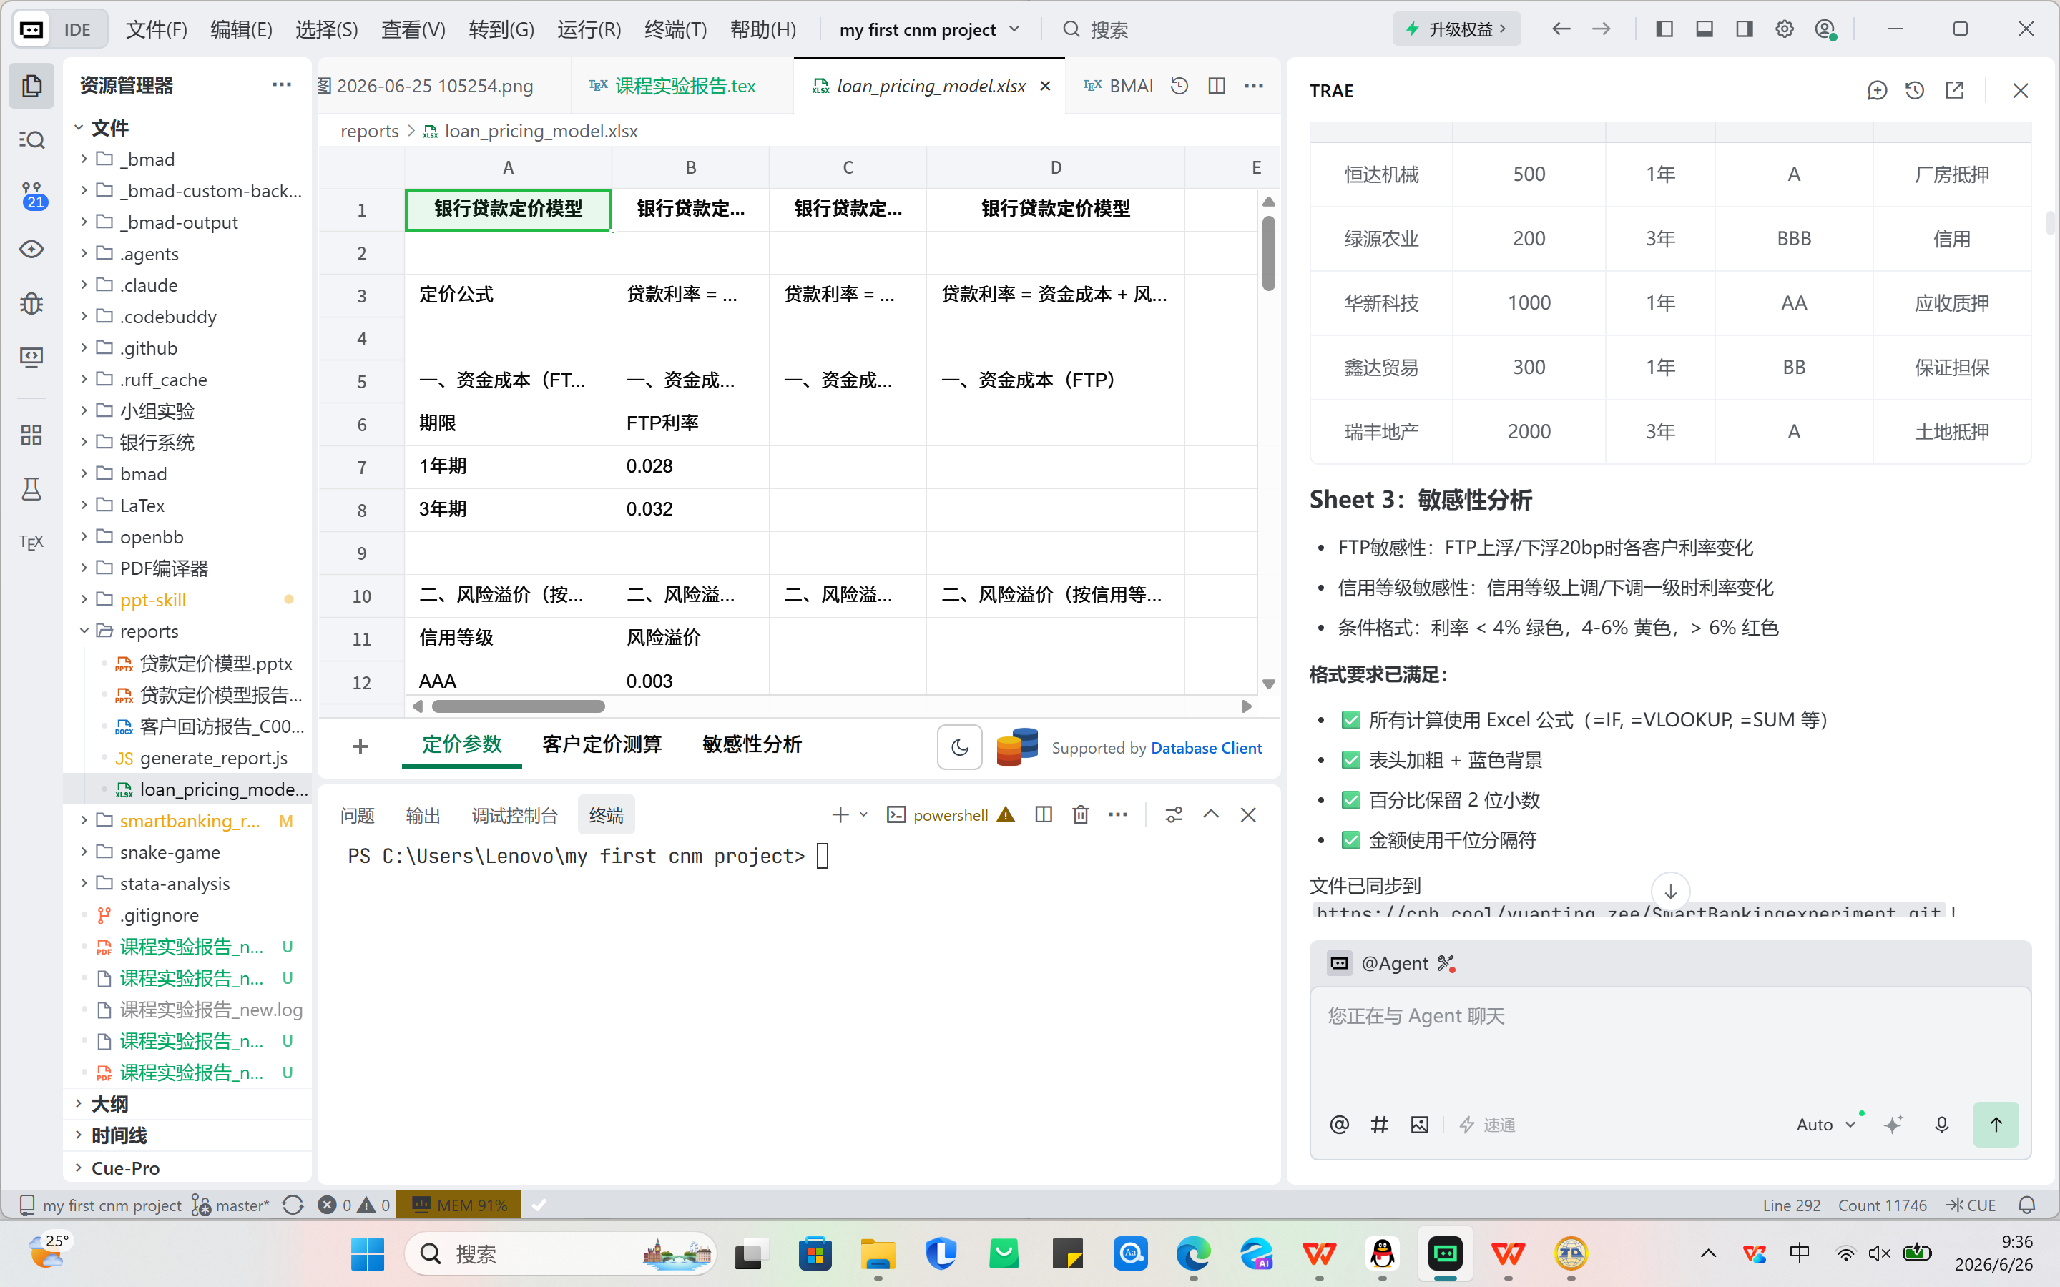
2.4.2 OpenBB金融数据获取
成功导入OpenBB库并获取金融数据：
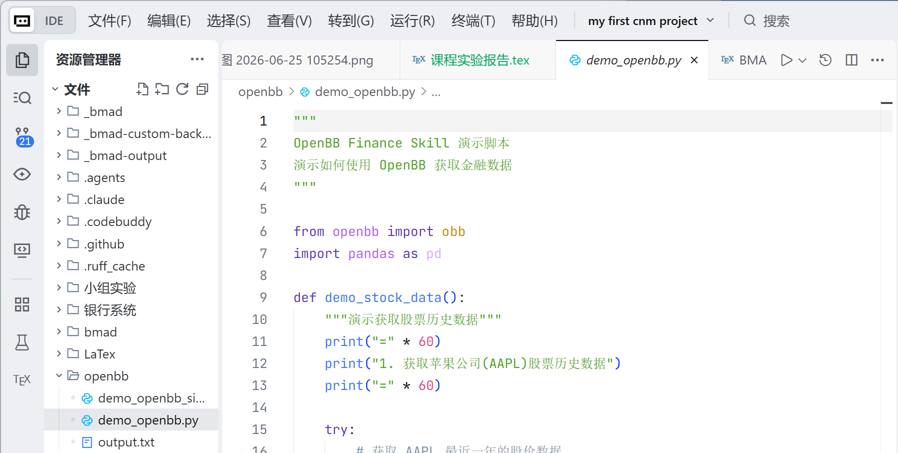
2.4.3 MCP服务配置
成功配置以下MCP服务：
MCP服务 | 功能描述
浏览器组 | 让AI操作浏览器，执行网页浏览和数据采集
Office表格组 | AI操作Excel，创建表格、公式计算、条件格式
文档生成组 | 生成Word文档和PPT演示文稿
数据分析组 | 获取金融数据，进行计量回归分析
表7:配置的MCP服务
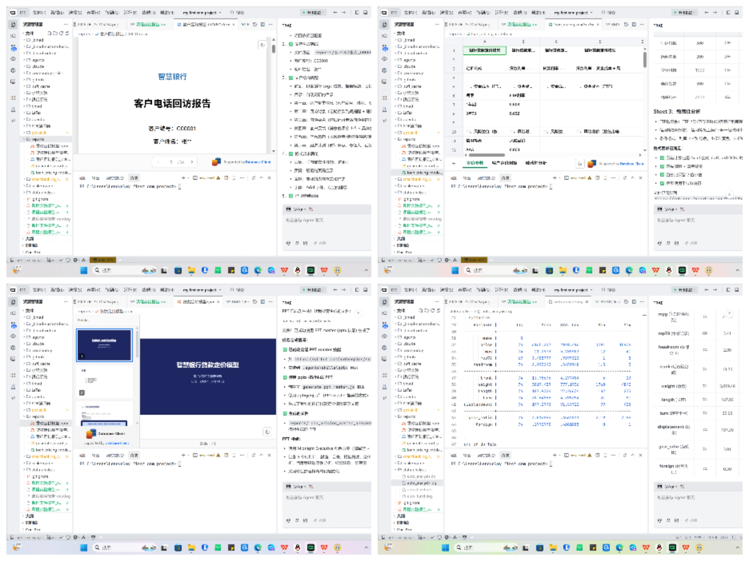
2.5 问题与解决
1.问题：MCP服务启动失败
解决：检查Python环境配置，确保依赖包安装完整
2.问题：Excel公式引用错误
解决：仔细核对单元格引用，使用绝对引用确保公式正确复制
3.问题：OpenBB导入失败
解决：升级Python版本至3.10+，重新安装OpenBB依赖
4.问题：MCP服务权限不足
解决：以管理员身份运行TRAEIDE，确保文件读写权限
2.6 实验心得
通过本次实验，我深入理解了MCP（ModelContextProtocol）的概念和应用场景。MCP作为连接AI模型与外部工具的协议，极大地扩展了AI的能力边界。在实验中，我配置了浏览器组、Office表格组、文档生成组和数据分析组等多种MCP服务，学会了如何让AI操作浏览器进行网页浏览和数据采集，如何使用AI辅助生成复杂的Excel金融模型。特别是贷款定价模型的开发，让我深刻体会到AI在处理复杂计算和数据建模方面的优势。OpenBB金融数据获取功能的实现，让我学会了如何快速获取和分析金融市场数据，为后续的金融分析工作打下了坚实基础。整个实验过程让我认识到，MCP不仅是一种技术协议，更是一种全新的工作方式，它将AI的智能与传统工具的专业能力有机结合，为金融行业的数字化转型提供了强大的技术支撑。

实验三：Skill体系
3.1 实验目的
1.理解Skill体系的概念（用→写→审）
2.掌握docxSkill的使用方法
3.学习用docxSkill写《客户电话回访报告》
4.掌握Excel多文件合并技术
5.学习业务数据预测方法（SARIMA+LSTM）
6.掌握业务数据报告预测技术
7.学习Skill的创建、测试和审核流程
3.2 实验环境
•操作系统：Windows10/11
•IDE：TRAEIDE
•Skill服务：docx、xlsx、pptx等
•Python版本：3.10+
•Office软件：MicrosoftOffice2016+
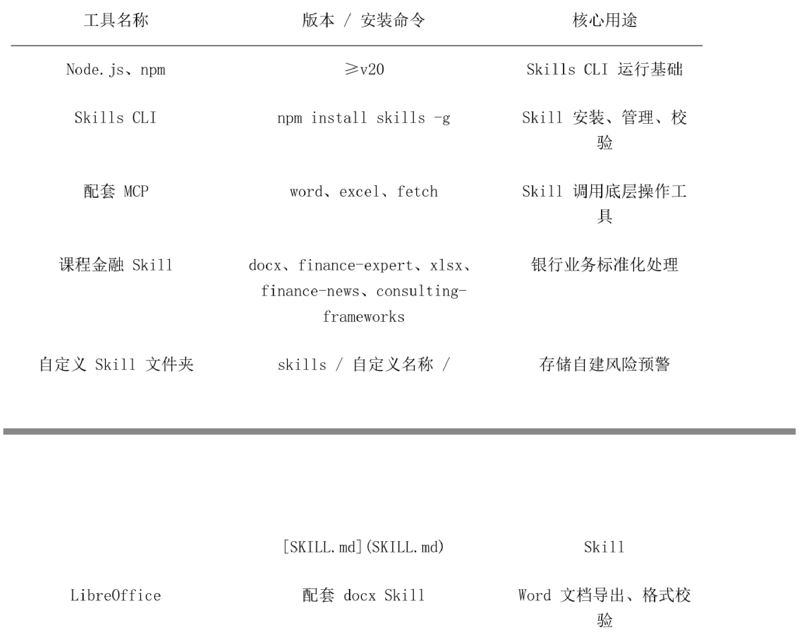
3.3 实验步骤
步骤1：环境准备
(1)安装必要的Skill插件（docx、xlsx、pptx） (2)配置Skill运行环境(3)熟悉Skill体系工作流程（用→写→审）
步骤2：任务1——用docxSkill写《客户电话回访报告》
(1)明确报告需求：记录客户回访信息，包括客户基本信息、回访内容、客户反馈、改进建议 (2)设计报告模板：包含标题、客户信息表、回访详情、反馈分析、改进措施等章节 (3)使用docxSkill创建Word文档：-设置页面格式（A4纸、页边距）-添加标题和副标题-创建表格展示客户信息-添加段落描述回访内容-插入图表展示反馈统计 (4)填充报告内容：-客户基本信息（姓名、联系方式、客户等级）-回访时间和方式-客户满意度评分-客户反馈和建议-改进措施和跟进计划 (5)格式化报告：设置字体、颜色、对齐方式，添加页码和页眉
步骤3：Excel多文件合并
(1)收集多个Excel数据文件（不同部门的业务数据） (2)使用xlsxSkill进行文件合并 (3)处理数据格式和结构差异
步骤4：业务数据预测
(1)准备历史业务数据 (2)使用SARIMA模型进行时间序列预测 (3)使用LSTM模型进行深度学习预测 (4)对比两种模型的预测效果
步骤5：业务数据报告预测
(1)基于预测结果生成报告 (2)使用docxSkill格式化报告内容 (3)添加图表和可视化元素
步骤6：Skill审核流程
(1)创建Skill测试用例 (2)运行测试验证Skill功能 (30审核Skill执行结果 (40优化Skill提示词和执行逻辑
3.4 实验结果
3.4.1 《客户电话回访报告》生成
成功生成标准格式的客户电话回访报告，包含以下内容：
报告章节 | 内容描述
标题 | 客户电话回访报告（含报告编号、日期）
客户信息表 | 客户姓名、联系方式、客户等级、开户时间
回访详情 | 回访时间、回访方式、回访人员、回访目的
客户反馈 | 满意度评分、服务评价、问题反馈、改进建议
反馈分析 | 反馈分类统计、问题优先级排序
改进措施 | 针对问题的解决方案、责任部门、完成时限
跟进计划 | 后续跟进时间、跟进方式、预期目标
表8:客户电话回访报告内容结构
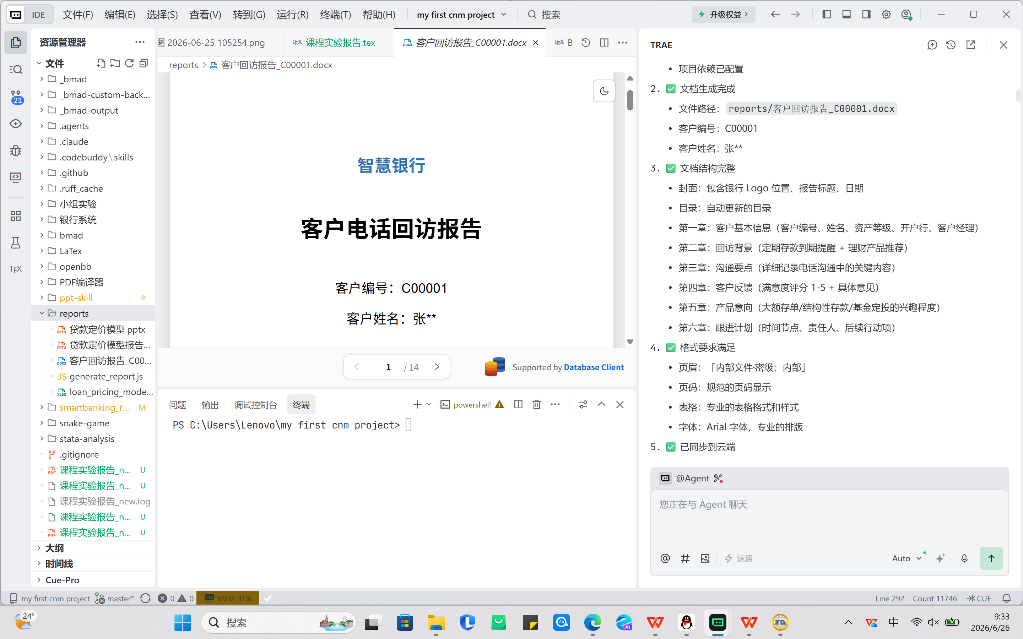
3.4.2 Skill服务配置
成功配置以下Skill服务：
Skill名称 | 功能描述
docx | Word文档创建、读取、编辑、格式化
xlsx | Excel文件创建、读取、编辑、公式计算、图表生成
pptx | PPT演示文稿创建、编辑、模板应用
openbb-finance | 金融数据获取、分析、可视化
表9:配置的Skill服务
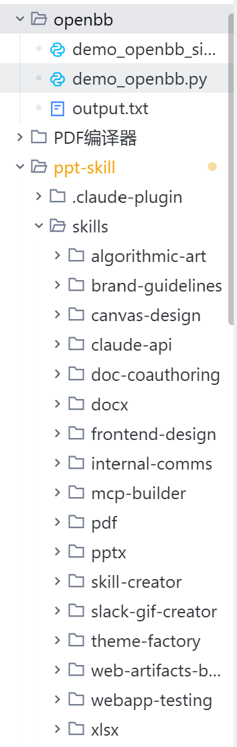

3.4.3 数据预测模型
模型类型 | 适用场景 | 特点
SARIMA | 短期时间序列预测 | 统计方法，解释性强
LSTM | 长期序列预测、复杂模式 | 深度学习，拟合能力强
表10:数据预测模型对比
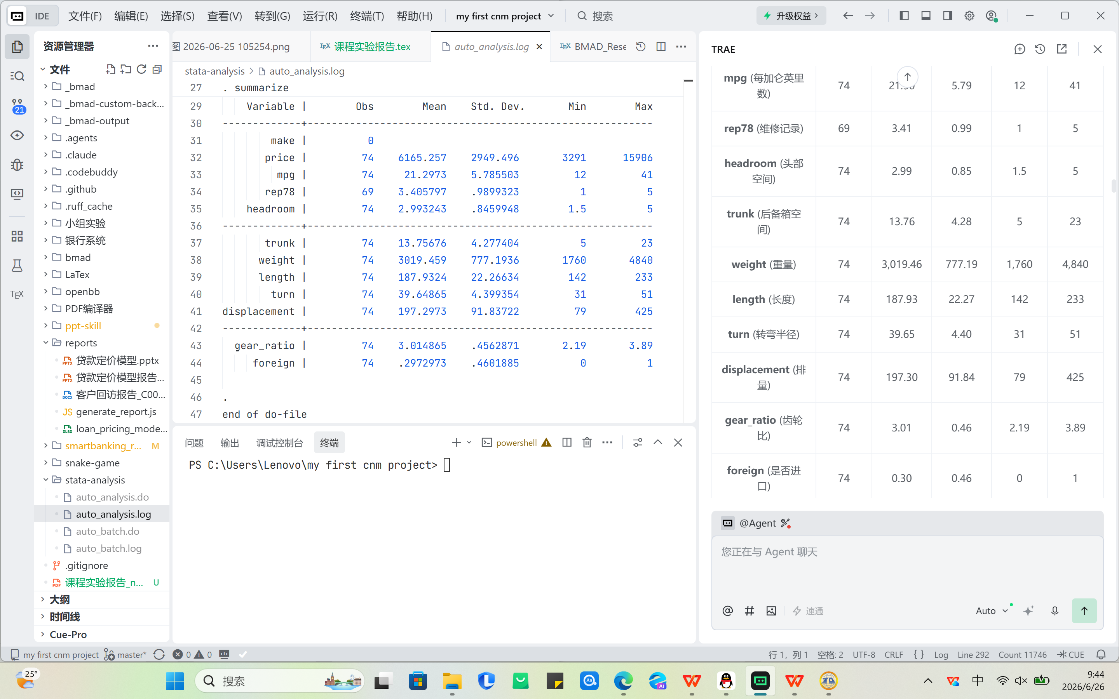
3.5 问题与解决
1.问题：Excel文件合并时格式丢失
解决：在合并过程中保留原始格式信息，使用样式复制功能
2.问题：SARIMA模型参数难以确定
解决：使用自动参数选择方法，结合领域知识调整
3.问题：LSTM模型训练过拟合
解决：添加正则化和Dropout层，增加训练数据量
4.问题：Skill执行超时
解决：优化代码逻辑，减少不必要的操作步骤
5.问题：文档格式不规范
解决：创建标准化模板，使用样式定义统一格式
3.6 实验心得
通过本次实验，我深入理解了Skill体系的核心概念和工作流程。Skill体系采用”用→写→审”的三步工作法，让AI能够像人类一样使用工具完成任务。在实验中，我重点学习了docxSkill的使用方法，成功生成了《客户电话回访报告》。这个过程让我学会了如何使用AI辅助创建标准化的业务文档，包括文档结构设计、内容填充、格式美化等方面。报告中包含的客户信息表、回访详情、满意度评分等内容，展示了AI在文档生成方面的强大能力。同时，我也掌握了Excel多文件合并和数据预测等技术，学会了如何使用SARIMA和LSTM模型进行业务数据预测。整个实验过程让我认识到，Skill体系不仅是一种技术工具，更是一种全新的工作方式，它将AI的智能与人类的专业知识有机结合，为金融行业的数字化转型提供了强大的技术支撑。

实验四：BMAD驱动银行CRM
4.1 实验目的
1.理解BMAD方法论的核心概念
2.掌握BMAD五幕式开发流程（B→M→A→D→V）
3.学习需求分析和原型设计方法
4.掌握Vue.js前端框架开发技术
5.开发银行客户关系管理系统（CRM）
6.开发银行ESG评级查询与对比分析系统
7.学习RESTfulAPI设计与实现
8.掌握前端界面设计和用户体验优化
9.学习系统测试和验证方法
4.2 实验环境
(1)
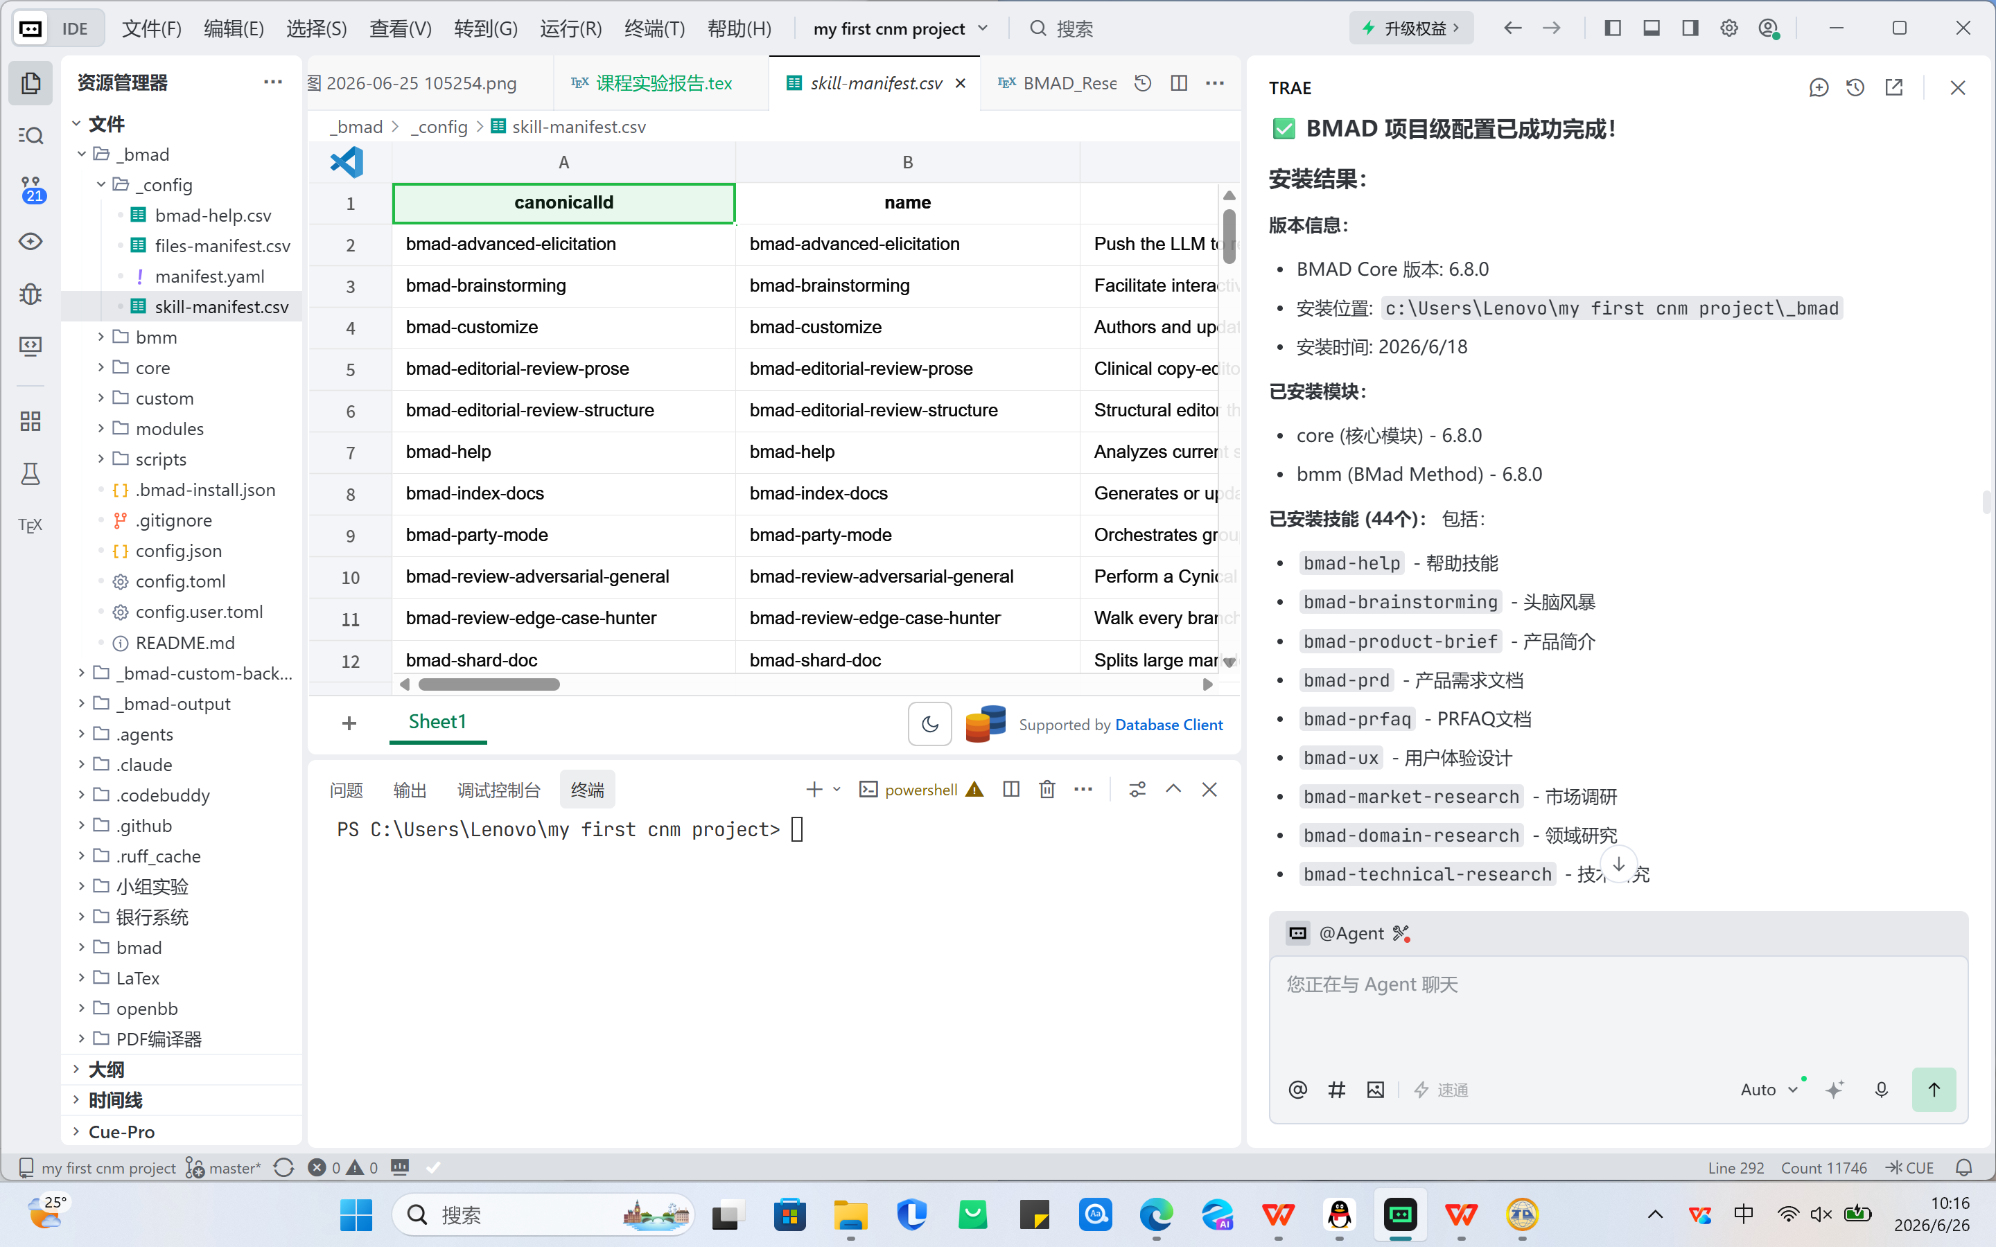
(2)
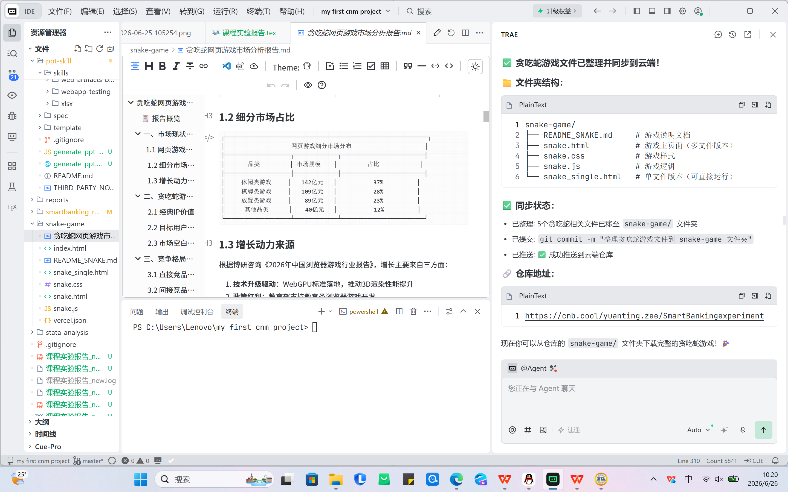
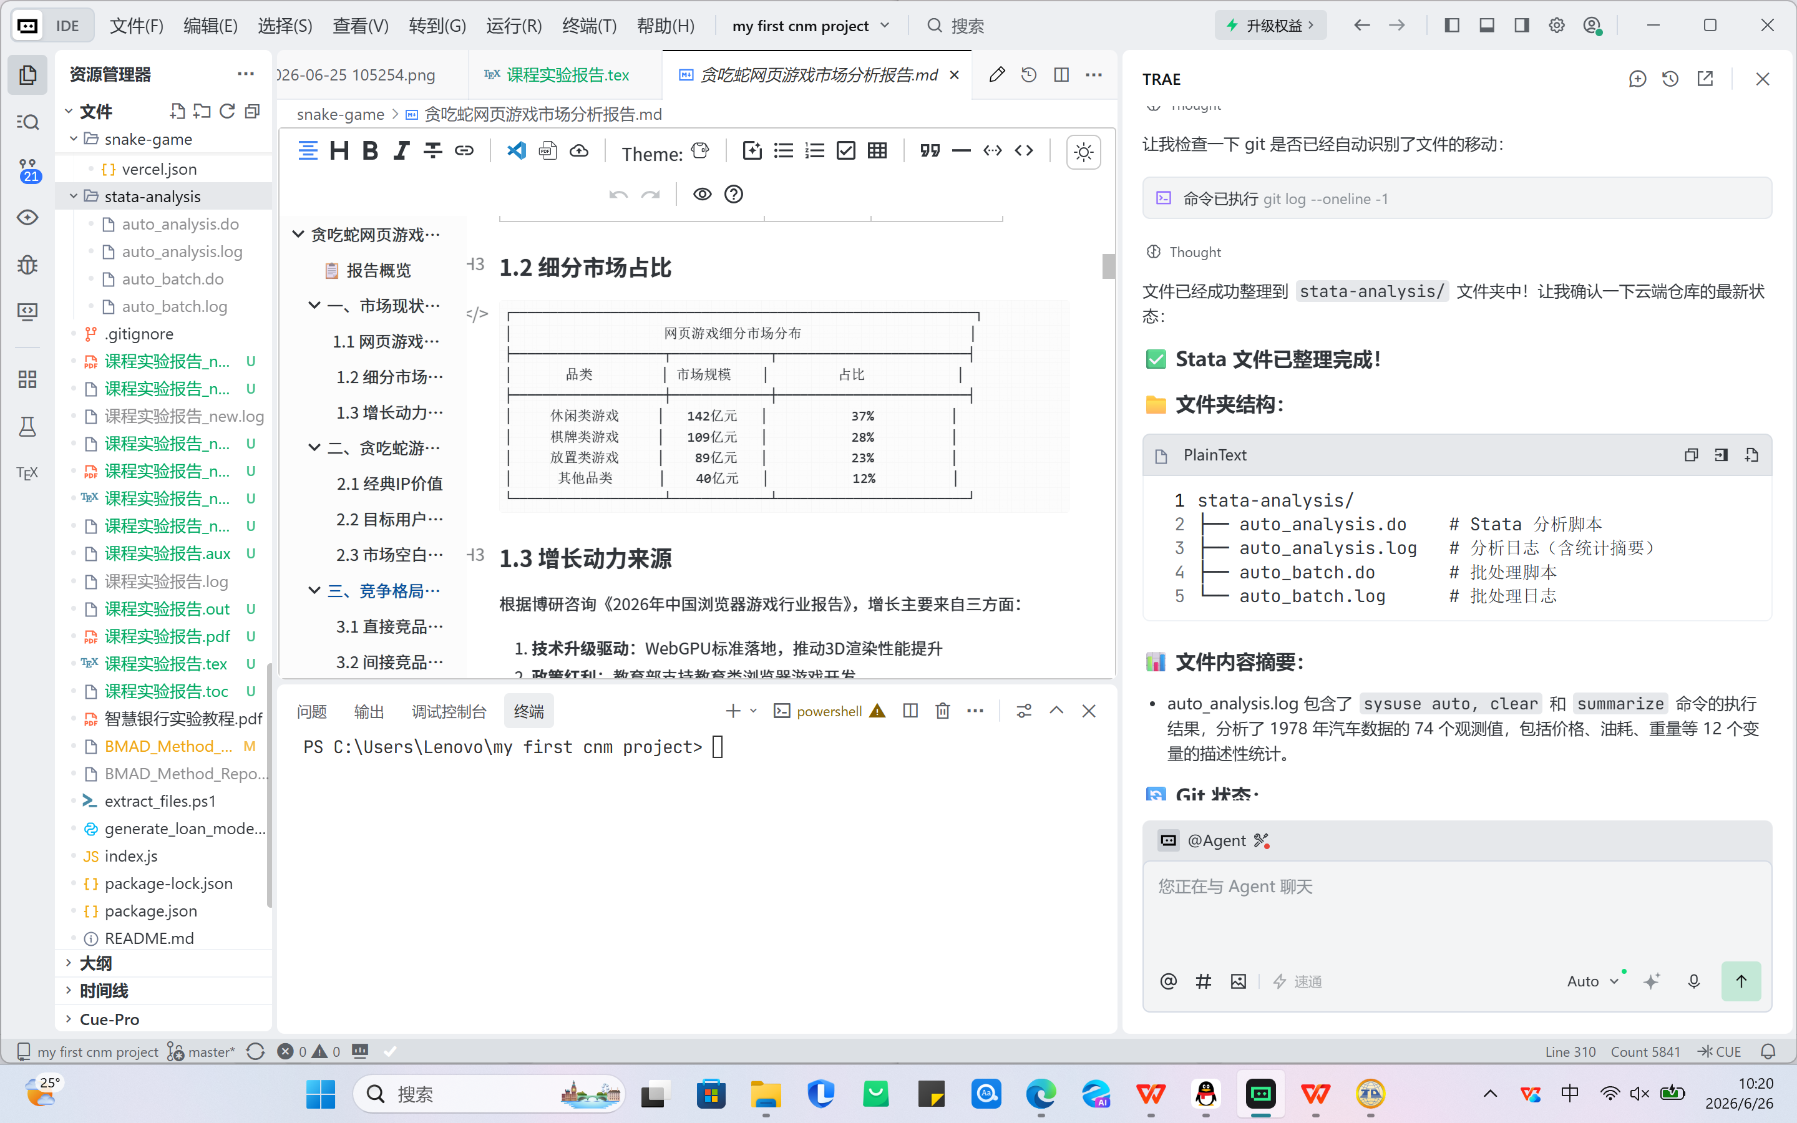
4.3 实验步骤
4.3.1 第一幕：Brainstorm（头脑风暴）
1.分析银行CRM系统需求（客户管理、数据分析、业务报表）2.分析银行ESG评级系统需求（评级查询、多维度对比、数据统计）3.确定系统功能模块4.设计用户角色和权限5.制定开发计划

4.3.2 第二幕：Model（建模）
1.设计CRM系统架构图（前端展示层、业务逻辑层、数据层）2.设计ESG系统架构图（Flask后端API、ECharts可视化）3.定义数据模型（客户数据、ESG评分数据）4.设计API接口（RESTful风格）5.创建原型设计
4.3.3 第三幕：Architect（架构）
1.搭建Vue.js项目框架（CRM系统）2.搭建Flask项目框架（ESG系统）3.配置TailwindCSS4.设计组件结构5.配置路由和状态管理
4.3.4 第四幕：Develop（开发）
(1)CRM系统开发 1.开发客户列表组件（搜索、筛选、分页）2.开发客户详情组件（完整客户信息展示）3.开发客户表单组件（新增/编辑客户）4.开发数据分析组件（客户分类、趋势图表）5.开发仪表盘组件（关键指标统计）6.实现Mock数据
(2)ESG评级系统开发 1.开发Flask后端API（银行列表、详情、对比、统计）2.开发前端页面（ESG三维度评分展示）3.实现行业筛选功能（国有大型商业银行、股份制商业银行等）4.实现多银行对比分析（雷达图、柱状图）5.实现数据统计概览（各维度平均分、最高分、最低分）6.实现ESG评级自动计算（基于综合评分映射评级）
4.3.5 第五幕：Verify（验证）
1.功能测试（所有API接口、前端页面）2.界面测试（响应式设计、用户体验）3.性能测试（数据加载速度、响应时间）4.部署验证（本地运行、在线部署）
4.4 实验结果
4.4.1 CRM系统功能模块
成功开发银行CRM系统，包含以下功能模块：
组件名称 | 功能描述
Dashboard | 数据仪表盘，展示关键指标和统计数据
CustomerList | 客户列表，支持搜索、筛选、分页
CustomerDetail | 客户详情，展示完整客户信息
CustomerForm | 客户表单，新增/编辑客户信息
Analytics | 数据分析，客户分类和趋势图表
Settings | 系统设置，用户配置管理
表11:CRM系统功能组件

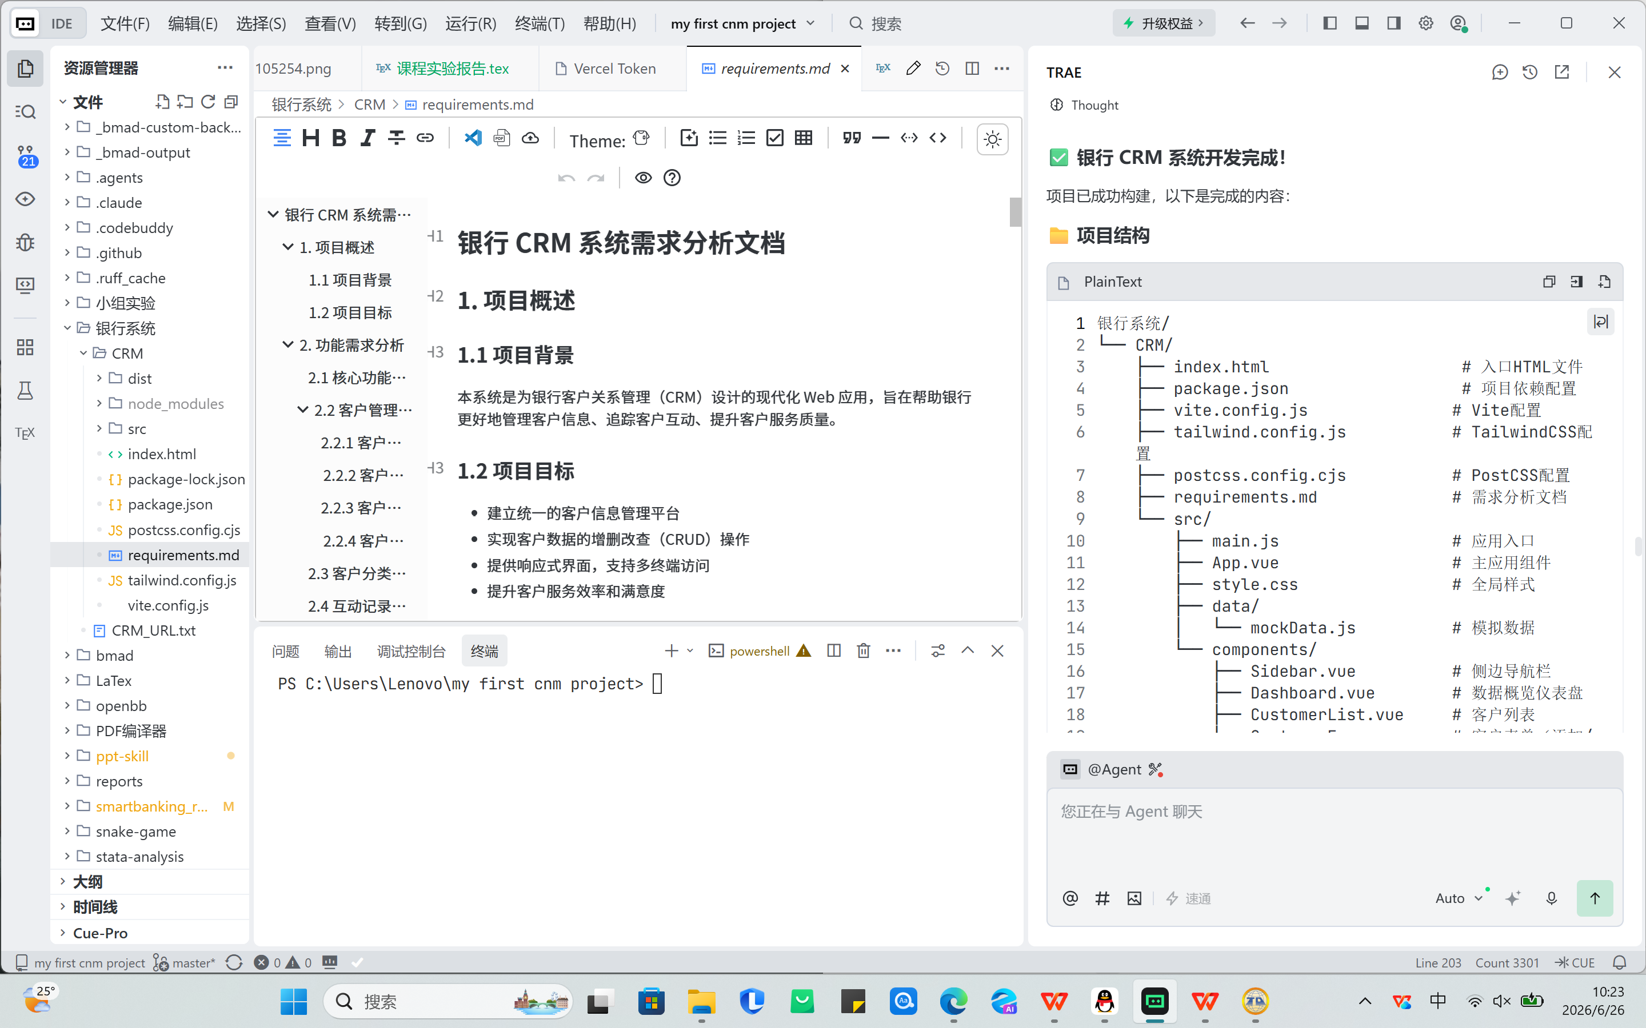
4.4.2 ESG评级系统功能模块(小组作业)
成功开发银行ESG评级查询与对比分析系统，包含以下功能模块：
功能模块 | 实现内容
ESG三维度评分展示 | Environment(E),Social(S),Governance(G)three-dimensionalscoring
数据查询与筛选 | Industryclassificationscreening,keywordsearch,bankdetails
多银行对比分析 | Support2-4bankscomparison,radarchartandbarchartdisplay
数据统计概览 | Averagescore,highestscore,lowestscoreforeachdimension
ESG评级自动计算 | Automaticallymapratingbasedoncomprehensivescore(AAAtoBBB-)
A股42家上市银行数据 | Completecoverageoflargestate-ownedcommercialbanks,joint-stockcom
表12:ESG评级系统功能模块

ScoreRange | Rating | Description
Above90 | AAA | Excellent
85-89 | AA+ | Verygood
83-84 | AA | Good
80-82 | AA- | Fairlygood
78-79 | A+ | Medium
75-77 | A | Average
73-74 | A- | Needsimprovement
70-72 | BBB+ | Riskattention
67-69 | BBB | Higherrisk
Below67 | BBB- | Highrisk
表15:ESGRatingStandards
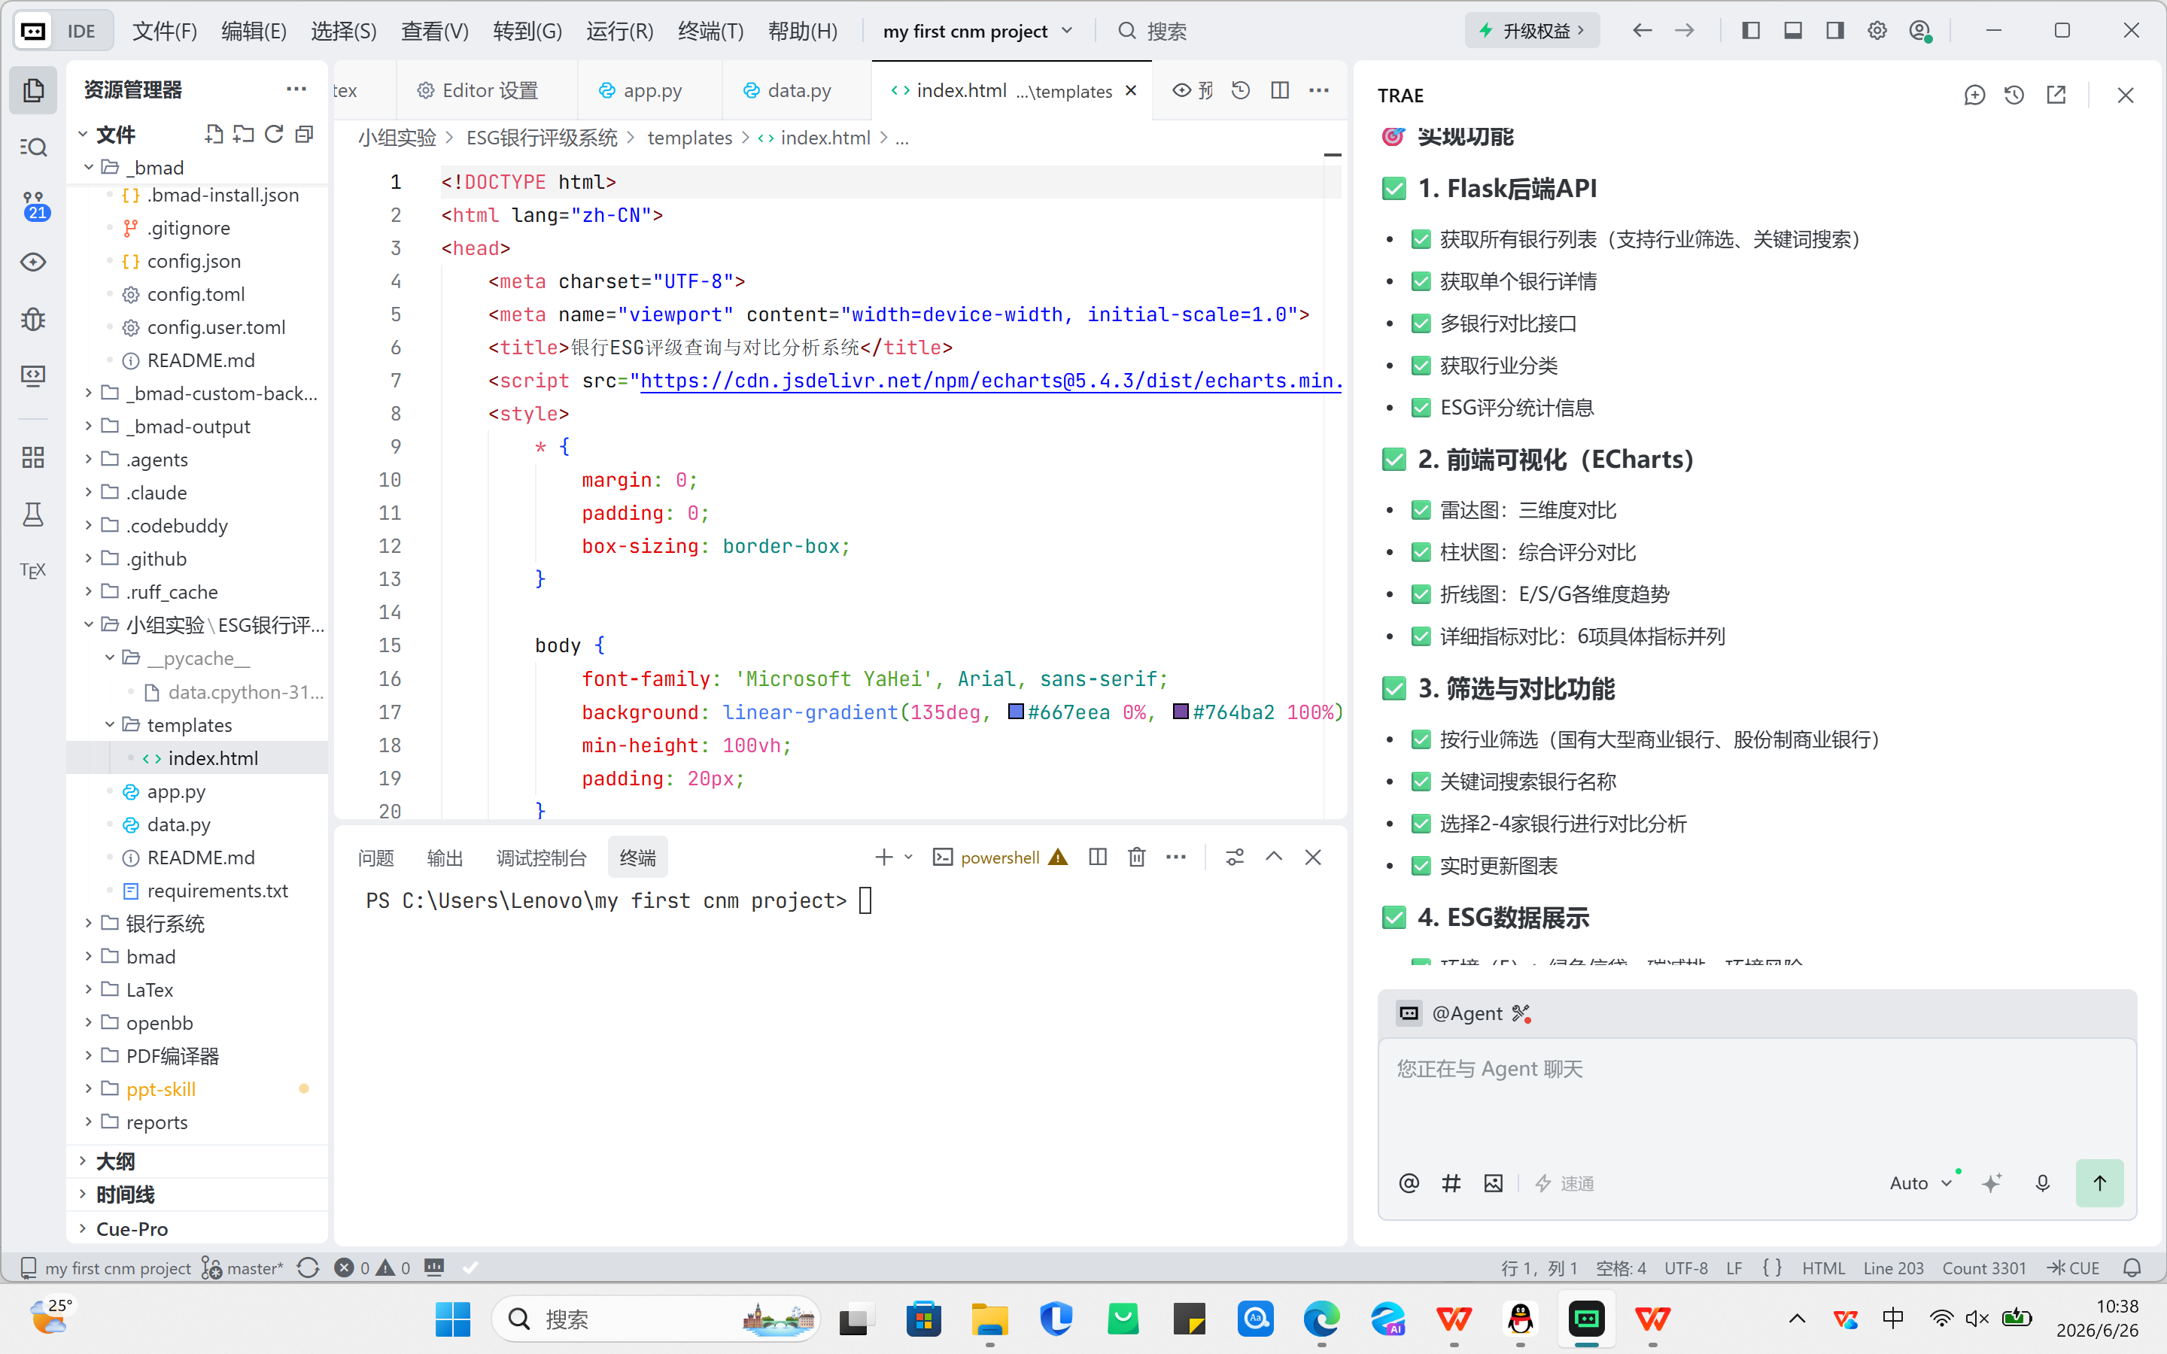
4.4.5 技术栈
Technology | Version/Purpose
Vue.js | 3.x,CRMfrontendframework
Vite | Buildtool
TailwindCSS | 3.x,stylingframework
Flask | 2.x,ESGbackendframework
ECharts | 5.x,ESGdatavisualization
LucideIcons | Iconlibrary
表16:TechnologyStack
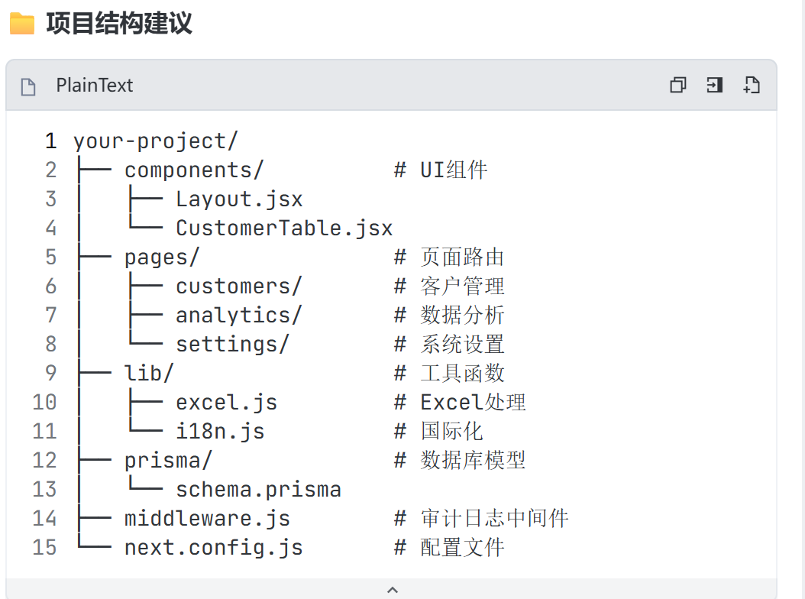
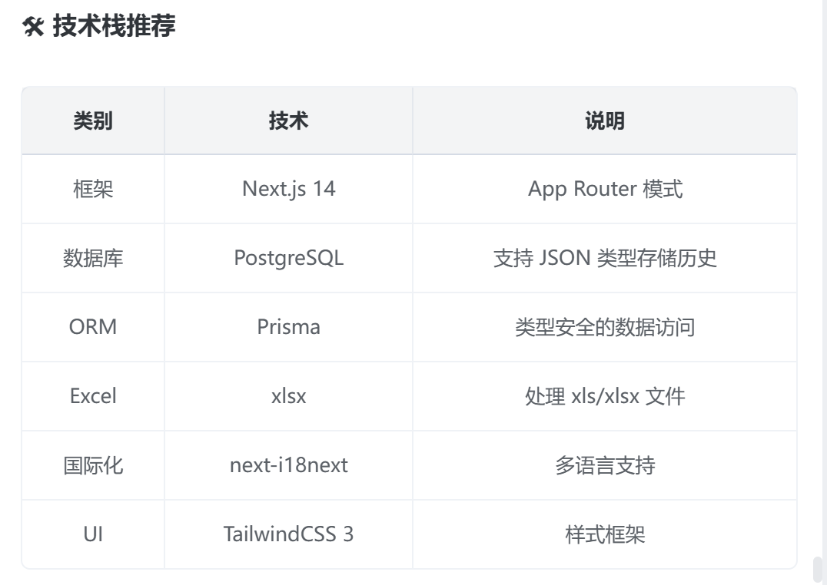
4.5 问题与解决
1.问题：Vue组件通信困难
解决：使用props和emit实现父子组件通信，使用provide/inject实现跨层级通信
2.问题：Tailwind样式不生效
解决：检查tailwind.config.js配置，确保content路径正确
3.问题：Mock数据管理混乱
解决：将Mock数据集中管理，创建独立的数据模块
4.问题：页面布局错乱
解决：使用flexbox和grid布局，确保响应式设计
5.问题：ESG数据硬编码难以维护
解决：创建独立的data.py文件存储所有银行数据，通过import导入
6.问题：ECharts图表渲染异常
解决：确保DOM元素加载完成后再初始化图表，使用nextTick方法
4.6 实验心得
通过本次实验，我深入理解了BMAD方法论的五幕式开发流程。BMAD方法采用”头脑风暴→建模→架构→开发→验证”的五幕式流程，让软件开发过程更加系统化和规范化。在实验中，我成功开发了两个银行系统：CRM客户关系管理系统和ESG评级查询与对比分析系统。CRM系统采用Vue.js前端框架和TailwindCSS样式框架，实现了客户列表、客户详情、数据分析等功能模块，让我学会了如何构建现代化的前端应用。ESG评级系统采用Flask后端框架和ECharts可视化库，实现了A股42家上市银行的ESG数据展示和对比分析功能。特别是ESG评级自动计算功能的实现，让我学会了如何根据综合评分映射评级等级。整个实验过程让我掌握了全栈开发的核心技能，包括前端框架使用、后端API设计、数据库操作和数据可视化等方面。同时，我也深刻体会到BMAD方法论在提高开发效率和保证代码质量方面的重要作用。

总体实验总结
通过智慧银行实验教程的四个实验项目，我系统地学习了TRAEIDE+AI协作、MCP服务应用、Skill体系和BMAD驱动开发等核心技术。实验内容涵盖了前端开发、金融数据分析、文档处理、系统开发等多个方面，使我具备了综合运用AI工具解决实际问题的能力。
在实验一中，我掌握了TRAEIDE的使用方法，学会了开发贪吃蛇网页游戏，并创建了AI论文解读智能体，实现了Excel多文件合并和数据预测功能。实验二让我深入理解了MCP的概念，学会了配置和使用多种MCP服务，包括浏览器组、Office表格组、文档生成组和数据分析组。实验三让我掌握了Skill体系的工作流程，学会了使用docxSkill生成标准化的业务文档，并进行了数据预测和报告生成。实验四则让我掌握了BMAD方法论的五幕式开发流程，成功开发了银行CRM系统和ESG评级系统。
在实验过程中，我遇到了各种技术难题，但通过查阅资料和不断尝试，
最终都得到了解决。这些经验不仅提高了我的技术水平，也培养了我的问题
解决能力和创新思维。
未来，我将继续深入学习相关技术，不断提升自己的专业能力，为智慧银行领域的发展
贡献力量。

